本发明公开一种数控车床卡盘—尾座节能保压液压系统、试验台及控制方法。尾座液压缸（26）的无杆腔和有杆腔分别经第一锁闭座阀（19）和第二锁闭座阀（20）独立锁闭，锁闭期间有杆腔保持预压；两腔设无杆腔压力传感器（24）和有杆腔压力传感器（25），控制器按两腔压力计算推力。顶紧后关闭两锁闭座阀和隔离座阀（29），液压泵（3）停机；仅当推力超出设定推力带时，才使推力回复单元增大或减小推力，回到推力带后重新锁闭。有杆腔预压提高锁闭刚度，并抵消大部分锁闭油液温度漂移引起的推力变化，使泵停机保压、高刚度和推力恒定可同时实现。试验台设微位移加载单元和油温扰动单元，用于模拟工件热伸长和油温漂移。

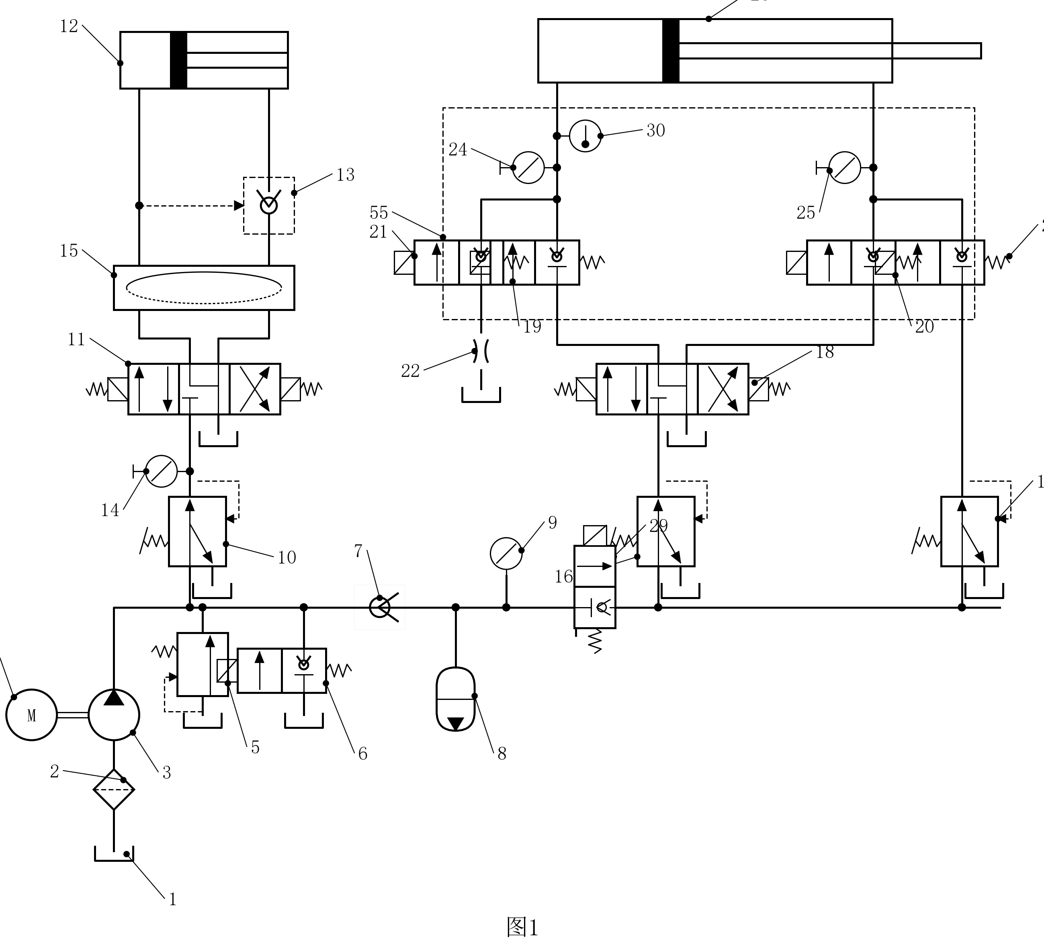

1. 一种数控车床卡盘—尾座节能保压液压系统，包括动力源、尾座回路和控制器（27）；所述动力源包括液压泵（3）和驱动所述液压泵（3）的电动机（4）；所述尾座回路包括尾座换向阀（18）和尾座液压缸（26）；其特征在于：
所述尾座液压缸（26）的无杆腔经第一锁闭座阀（19）接入所述尾座回路，所述尾座液压缸（26）的有杆腔经第二锁闭座阀（20）接入所述尾座回路，所述第一锁闭座阀（19）和所述第二锁闭座阀（20）均为常闭的电磁座阀，并由所述控制器（27）分别控制，所述第一锁闭座阀（19）和所述第二锁闭座阀（20）在关闭状态下分别阻断油液由所述无杆腔和所述有杆腔向外流出；
所述尾座回路还包括有杆腔预压供给支路，所述有杆腔预压供给支路连接在所述第二锁闭座阀（20）与所述有杆腔之间，用于使所述有杆腔在所述第一锁闭座阀（19）和所述第二锁闭座阀（20）关闭期间保持高于回油压力的预压压力；
所述第一锁闭座阀（19）与所述无杆腔之间连接有无杆腔压力传感器（24），所述第二锁闭座阀（20）与所述有杆腔之间连接有有杆腔压力传感器（25）；
所述尾座回路还包括推力回复单元，所述推力回复单元能够增大和减小所述尾座液压缸（26）的推力；
所述控制器（27）被配置为：在尾座顶紧工件后关闭所述第一锁闭座阀（19）和所述第二锁闭座阀（20），并使所述液压泵（3）停机或卸荷；按F=p₁A₁−p₂A₂计算推力F，其中p₁、p₂分别为所述无杆腔压力传感器（24）和所述有杆腔压力传感器（25）测得的压力，A₁、A₂分别为所述无杆腔和所述有杆腔的有效面积；仅当所述推力F低于推力下限F_{L}或高于推力上限F_{H}时，控制所述推力回复单元使所述推力F回到所述推力下限F_{L}与所述推力上限F_{H}之间，其余时间保持所述第一锁闭座阀（19）和所述第二锁闭座阀（20）关闭，并且除所述推力回复单元动作的时间以外，所述动力源不向所述尾座回路供油。
2. 根据权利要求1所述的液压系统，其特征在于，所述有杆腔预压供给支路包括预压减压阀（17）和预压座阀（23），所述预压减压阀（17）为带二次侧溢流的三通减压阀，其进口与所述动力源连通，出口经所述预压座阀（23）连接在所述第二锁闭座阀（20）与所述有杆腔之间，所述预压座阀（23）为常闭的电磁座阀，由所述控制器（27）控制。
3. 根据权利要求2所述的液压系统，其特征在于，所述推力回复单元包括尾座减压阀（16）和所述预压减压阀（17），所述尾座减压阀（16）为带二次侧溢流的三通减压阀，其进口经所述尾座换向阀（18）的工作位与所述动力源连通，出口经所述第一锁闭座阀（19）与所述无杆腔连通；所述尾座减压阀（16）的出口压力设定为无杆腔设定压力p_{1set}，所述预压减压阀（17）的出口压力设定为所述预压压力p_{pre}；所述推力F超出所述推力下限F_{L}与所述推力上限F_{H}之间的范围时，所述控制器（27）使所述尾座换向阀（18）处于向所述尾座减压阀（16）供油的所述工作位，保持所述第二锁闭座阀（20）关闭，并短时开启所述第一锁闭座阀（19）和所述预压座阀（23），使所述无杆腔和所述有杆腔的压力分别经所述尾座减压阀（16）和所述预压减压阀（17）双向回复到所述无杆腔设定压力p_{1set}和所述预压压力p_{pre}，然后重新关闭。
4. 根据权利要求1所述的液压系统，其特征在于，所述推力回复单元包括微泄座阀（21）和阻尼孔（22），所述微泄座阀（21）连接在所述第一锁闭座阀（19）与所述无杆腔之间，所述无杆腔依次经所述微泄座阀（21）和所述阻尼孔（22）与油箱（1）连通，所述微泄座阀（21）为常闭的电磁座阀；所述推力F低于所述推力下限F_{L}时，所述控制器（27）使所述尾座换向阀（18）处于向所述第一锁闭座阀（19）供油的工作位，保持所述第二锁闭座阀（20）关闭，并短时开启所述第一锁闭座阀（19），向所述无杆腔补压；所述推力F高于所述推力上限F_{H}时，所述控制器（27）以脉冲方式开启所述微泄座阀（21），使所述无杆腔经所述阻尼孔（22）微量泄放。
5. 根据权利要求3所述的液压系统，其特征在于，所述无杆腔设定压力p_{1set}按p_{1set}=(F₀+p_{pre}A₂)/A₁确定，其中F₀为目标推力；所述推力下限F_{L}=(1−δ)F₀，所述推力上限F_{H}=(1+δ)F₀，δ取0.02～0.10。
6. 根据权利要求1所述的液压系统，其特征在于，所述动力源还包括蓄能器（8）、隔离座阀（29）和蓄能器压力传感器（9），所述蓄能器（8）经所述隔离座阀（29）与所述尾座换向阀（18）连通，所述隔离座阀（29）为常闭的电磁座阀，在关闭状态下阻断油液由所述蓄能器（8）向外流出，所述蓄能器压力传感器（9）用于检测所述蓄能器（8）的压力；所述控制器（27）还被配置为：所述第一锁闭座阀（19）和所述第二锁闭座阀（20）关闭期间关闭所述隔离座阀（29），并且除向所述蓄能器（8）充液的时间以外使所述电动机（4）停机；所述蓄能器（8）的压力低于最低工作压力时，在所述隔离座阀（29）关闭的状态下启动所述电动机（4）向所述蓄能器（8）充液，达到最高工作压力时使所述电动机（4）停机；所述推力回复单元动作期间开启所述隔离座阀（29），动作结束后关闭所述隔离座阀（29）。
7. 根据权利要求1所述的液压系统，其特征在于，还包括锁闭阀块（55），所述锁闭阀块（55）直接安装于所述尾座液压缸（26）的缸体上，所述第一锁闭座阀（19）、所述第二锁闭座阀（20）、所述无杆腔压力传感器（24）和所述有杆腔压力传感器（25）集成于所述锁闭阀块（55），所述第一锁闭座阀（19）与所述无杆腔之间以及所述第二锁闭座阀（20）与所述有杆腔之间经所述锁闭阀块（55）内的孔道连通，不经软管。
8. 根据权利要求7所述的液压系统，其特征在于，所述锁闭阀块（55）上设有油温传感器（30），所述油温传感器（30）用于检测被锁闭油液的温度；所述控制器（27）还被配置为：按所述油温传感器（30）测得的温度变化量估算由油液温度变化引起的推力变化量，从锁闭期间所述推力F的总变化量中扣除，得到由工件热伸长引起的推力变化量，再除以锁闭状态下的尾座轴向刚度K，得到工件热伸长量ΔL，并将所述工件热伸长量ΔL输出给数控系统接口（28）。
9. 根据权利要求1所述的液压系统，其特征在于，所述控制器（27）还被配置为：记录每次所述推力回复单元动作的时刻，当相邻两次增大推力的动作之间的时间间隔小于设定的泄漏判定时间时，发出泄漏报警。
10. 根据权利要求1所述的液压系统，其特征在于，所述控制器（27）还被配置为：所述推力F超过安全上限时，立即控制所述推力回复单元减小所述推力F，并发出报警信号，所述安全上限大于所述推力上限F_{H}。
11. 根据权利要求1所述的液压系统，其特征在于，还包括卡盘回路，所述卡盘回路包括卡盘换向阀（11）、卡盘液压缸（12）、内置液控单向阀（13）和卡盘压力传感器（14），所述内置液控单向阀（13）内置于所述卡盘液压缸（12），用于锁闭所述卡盘液压缸（12）的夹紧腔；所述卡盘换向阀（11）为中位时进油口封闭、两工作油口与回油口连通的三位四通电磁换向阀；所述控制器（27）还被配置为：卡盘夹紧后使所述卡盘换向阀（11）回到中位，使回转接头（15）卸压，并按设定周期使所述卡盘换向阀（11）短时换向复压，由所述卡盘压力传感器（14）确认夹紧压力。
12. 根据权利要求11所述的液压系统，其特征在于，所述卡盘压力传感器（14）设于所述回转接头（15）的静止侧；所述控制器（27）还被配置为：按主轴转速n确定卡盘压力下限p_{min}(n)，所述卡盘压力下限p_{min}(n)随所述主轴转速n的升高而升高；所述主轴转速n越高，所述设定周期越短；复压时所述卡盘压力传感器（14）测得的压力低于所述卡盘压力下限p_{min}(n)时，发出报警。
13. 根据权利要求11所述的液压系统，其特征在于，所述控制器（27）还被配置为：所述卡盘压力传感器（14）确认卡盘夹紧压力后，才允许所述尾座液压缸（26）前进；所述尾座液压缸（26）后退到位后，才允许所述卡盘液压缸（12）松开。
14. 一种卡盘—尾座液压系统试验台，包括机架（41）、设于所述机架（41）上的台面板（42）、设于所述台面板（42）上的模拟床身（43）、卡盘模拟单元、尾座单元和权利要求1至13中任一项所述的液压系统；所述尾座单元包括尾座体（54）、尾座套筒（53）和顶尖（52），所述尾座液压缸（26）驱动所述尾座套筒（53）；其特征在于，还包括：
微位移加载单元，设于所述卡盘模拟单元与所述尾座单元之间，包括伺服电机（47）、加载座（48）、直线导轨（50）和工件模拟滑块（51），所述加载座（48）内设有由所述伺服电机（47）驱动的滚珠丝杠（62）和由所述滚珠丝杠（62）驱动的楔块（63），所述工件模拟滑块（51）沿所述直线导轨（50）移动并与所述顶尖（52）接触，所述楔块（63）将所述滚珠丝杠（62）的轴向位移按减速比转换为所述工件模拟滑块（51）的轴向位移，用于对所述顶尖（52）施加模拟工件热伸长的斜坡位移和用于刚度测试的阶跃位移；
推力传感器（49），用于测量所述工件模拟滑块（51）与所述顶尖（52）之间的推力；位移传感器（56），用于测量所述尾座套筒（53）的位移；以及
油温扰动单元，所述油温扰动单元包括包覆所述尾座液压缸（26）的温控夹套（61），用于改变所述无杆腔和所述有杆腔内被锁闭油液的温度。
15. 根据权利要求14所述的试验台，其特征在于，所述滚珠丝杠（62）的轴向位移与所述工件模拟滑块（51）的轴向位移之比不小于10，所述工件模拟滑块（51）的位移分辨率不大于0.5 μm。
16. 根据权利要求14所述的试验台，其特征在于，所述卡盘模拟单元包括固定安装的卡盘液压缸（12）、主轴箱模拟座（45）、模拟卡盘（46）和夹紧力传感器；所述卡盘液压缸（12）的进油管路上并联有通油箱（1）的可调针阀，所述可调针阀用于模拟回转接头（15）的泄漏。
17. 根据权利要求14所述的试验台，其特征在于，还包括安全防护罩（57）、防护前门（58）和门联锁开关（59），所述安全防护罩（57）罩住所述卡盘模拟单元、所述微位移加载单元和所述尾座单元，所述防护前门（58）设于所述安全防护罩（57）的前侧，所述门联锁开关（59）检测所述防护前门（58）打开时，所述控制器（27）禁止液压动作和加载动作。
18. 根据权利要求14所述的试验台，其特征在于，所述尾座换向阀（18）安装于阀板（60）上，所述阀板（60）设于所述台面板（42）下方的前侧；所述第一锁闭座阀（19）和所述第二锁闭座阀（20）集成于锁闭阀块（55），所述锁闭阀块（55）直接安装于所述尾座液压缸（26）上。
19. 一种数控车床卡盘—尾座节能保压液压系统的控制方法，所述数控车床设有卡盘和尾座，所述液压系统为权利要求1至13中任一项所述的液压系统，所述控制方法包括以下步骤：
S1，夹紧所述卡盘，并确认所述卡盘已夹紧；
S2，所述尾座前进顶紧工件，使所述无杆腔的压力达到无杆腔设定压力p_{1set}，并在所述第一锁闭座阀（19）保持开启的状态下关闭所述第二锁闭座阀（20），经所述有杆腔预压供给支路使所述有杆腔的压力达到所述预压压力p_{pre}；
S3，关闭所述第一锁闭座阀（19），保持所述第二锁闭座阀（20）关闭，使所述有杆腔预压供给支路停止向所述有杆腔供油，并使所述液压泵（3）停机或卸荷；
S4，按F=p₁A₁−p₂A₂计算所述推力F；
S5，所述推力F低于所述推力下限F_{L}时，控制所述推力回复单元增大所述推力F，所述推力F回到所述推力下限F_{L}与所述推力上限F_{H}之间后，按步骤S3重新锁闭；
S6，所述推力F高于所述推力上限F_{H}时，控制所述推力回复单元减小所述推力F，所述推力F回到所述推力下限F_{L}与所述推力上限F_{H}之间后，按步骤S3重新锁闭；
S7，加工未结束时返回步骤S4；
S8，加工结束后所述尾座后退，确认所述尾座后退到位后松开所述卡盘。
20. 根据权利要求19所述的控制方法，其特征在于，所述推力回复单元包括尾座减压阀（16）和预压减压阀（17），所述尾座减压阀（16）和所述预压减压阀（17）均为带二次侧溢流的三通减压阀，所述尾座减压阀（16）的出口经所述第一锁闭座阀（19）与所述无杆腔连通；所述有杆腔预压供给支路包括所述预压减压阀（17）和预压座阀（23），所述预压减压阀（17）的出口经所述预压座阀（23）连接在所述第二锁闭座阀（20）与所述有杆腔之间；所述步骤S5和所述步骤S6中，使所述尾座换向阀（18）处于向所述尾座减压阀（16）供油的工作位，保持所述第二锁闭座阀（20）关闭，并短时开启所述第一锁闭座阀（19）和所述预压座阀（23），使所述无杆腔的压力和所述有杆腔的压力分别经所述尾座减压阀（16）和所述预压减压阀（17）双向回复到所述无杆腔设定压力p_{1set}和所述预压压力p_{pre}；所述推力F回到所述推力下限F_{L}与所述推力上限F_{H}之间且持续设定的稳定时间后，重新关闭所开启的阀。
21. 根据权利要求19所述的控制方法，其特征在于，所述步骤S4还包括：检测被锁闭油液的温度，按温度变化量ΔT估算由油液温度变化引起的推力变化量ΔF_{T}，按ΔL=(ΔF−ΔF_{T})/K估算工件热伸长量ΔL，其中ΔF为自本次锁闭起所述推力F的变化量，K为锁闭状态下的尾座轴向刚度；每次所述推力回复单元动作前将所述工件热伸长量ΔL累加，并将累计值输出给数控系统。
22. 根据权利要求21所述的控制方法，其特征在于，所述尾座轴向刚度K按以下步骤标定：在锁闭状态下对顶尖施加已知的轴向位移Δx，记录所述推力F的变化量ΔF_{x}，按K=ΔF_{x}/Δx计算。
23. 根据权利要求19所述的控制方法，其特征在于，还包括：相邻两次执行所述步骤S5的时间间隔小于设定的泄漏判定时间时发出泄漏报警；所述推力F超过安全上限时，立即执行所述步骤S6并发出报警信号，所述安全上限大于所述推力上限F_{H}。

一种数控车床卡盘—尾座节能保压液压系统、试验台及控制方法
技术领域
[0001] 本发明涉及机床液压技术领域，具体涉及一种数控车床卡盘—尾座节能保压液压系统、用于该系统的试验台以及该系统的控制方法。
背景技术
[0002] 数控车床的液压卡盘夹持工件一端，液压尾座以顶尖顶住工件另一端。车削细长轴类工件时，尾座需要在整个切削过程中保持稳定的顶紧推力：推力过小，工件在切削力作用下可能松动；推力过大，细长轴会被顶弯，影响加工精度。
[0003] 常规的卡盘—尾座液压系统由定量泵连续供油，经减压阀向卡盘缸和尾座缸保压，多余流量经溢流阀回油箱。以某型数控车床（CK6136级）为例，经估算，保压阶段泵的输入功率约1.24 kW，其中溢流损失约1.22 kW，占输入功率的98.4%。车削一件工件，保压时间往往占工作循环的大部分，这部分能量基本转化为油液的热量。
[0004] 为降低保压能耗，已有方案在执行元件油路中设置液压锁或液控单向阀，并配合蓄能器和压力开关，使泵间歇运行。例如，文献1（CN112692317A）公开了一种数控机床自适应夹紧系统，其尾座油路经减压阀、换向阀和两个液控单向阀组成的液压锁接尾座缸，缸侧压力继电器设最高、最低两个压力值，压力达到最高值时泵卸荷，降到最低值时泵恢复供油。文献2（CN107559250A）公开了一种数控机床液压站，各功能回路由换向阀、双液控单向阀和液压缸组成，油泵停止后由蓄能器保压，压力低于设定值时启泵补油。
[0005] 申请人发现，把上述锁闭保压做法直接用于尾座，会带来新的问题。尾座缸被锁闭后，腔内油液是封闭的：一方面，切削热使工件升温伸长，顶尖被推回，封闭油液被压缩，推力随之升高；另一方面，锁闭油液的温度随环境和机床发热而漂移，油液热膨胀或收缩也会使推力变化。按本说明书实施例中的参数估算，仅锁闭无杆腔时，油温每变化1 K推力约变化1746 N，约为额定推力6000 N的29%。文献1只能在压力低于下限时补压，压力升高时没有减小推力的手段；其液控单向阀由先导压力打开，补压时有杆腔随之通油箱，锁闭期间有杆腔压力接近回油压力。
[0006] 另一类做法让减压阀在加工中持续接通。例如，文献3（KR20120066304A）在加工中接通含减压兼溢流功能的回路，使推力随工件长度变化自动修正；文献4（CZ278098B6）以座阀封闭尾座缸无杆腔，必要时使电磁阀持续接通，由减压阀控制压力。这类做法可以使推力基本恒定，但泵必须持续供压，不能停机保压；而且减压阀持续接通时，尾座对快速切削力扰动的刚度较低。
[0007] 因此，现有技术中节能（泵停机）、高刚度（油液锁闭）和推力恒定（顺应工件热伸长与油温漂移）三者相互矛盾，尚无能同时满足的尾座液压系统。此外，现有的卡盘—尾座液压试验台只有液压回路与控制，不能复现工件热伸长和锁闭油液温度漂移，难以对上述问题进行试验验证。
发明内容
[0008] 本发明要解决的技术问题是：在泵停机、尾座油液锁闭的条件下，使尾座推力在工件热伸长和锁闭油液温度漂移时仍保持在设定范围内，同时提高锁闭刚度，并提供验证上述效果的试验台和相应的控制方法。
[0009] 为解决上述技术问题，本发明采用的技术方案如下。
[0010] 第一方面，本发明提供一种数控车床卡盘—尾座节能保压液压系统，包括动力源、尾座回路和控制器27，还可包括卡盘回路。动力源包括液压泵3和驱动液压泵的电动机4；尾座回路包括尾座换向阀18和尾座液压缸26；卡盘回路包括卡盘换向阀11和卡盘液压缸12。
[0011] 尾座液压缸的无杆腔经第一锁闭座阀19接入尾座回路，有杆腔经第二锁闭座阀20接入尾座回路。第一锁闭座阀和第二锁闭座阀均为常闭的电磁座阀，由控制器分别控制，关闭状态下分别阻断油液由无杆腔和有杆腔向外流出。尾座回路还包括连接在第二锁闭座阀与有杆腔之间的有杆腔预压供给支路，使有杆腔在第一锁闭座阀和第二锁闭座阀关闭期间保持高于回油压力的预压压力p_{pre}。第一锁闭座阀与无杆腔之间连接有无杆腔压力传感器24，第二锁闭座阀与有杆腔之间连接有有杆腔压力传感器25。尾座回路还包括能够增大和减小尾座推力的推力回复单元。
[0012] 控制器在尾座顶紧工件后关闭第一锁闭座阀和第二锁闭座阀，并使液压泵停机或卸荷；按式（1）计算推力F：
[0013] F=p₁A₁−p₂A₂ （1）
[0014] 式中，p₁、p₂分别为无杆腔压力传感器和有杆腔压力传感器测得的压力，A₁、A₂分别为无杆腔和有杆腔的有效面积。仅当F低于推力下限F_{L}或高于推力上限F_{H}时，控制器才控制推力回复单元使F回到F_{L}与F_{H}之间；其余时间保持第一锁闭座阀和第二锁闭座阀关闭，并且除推力回复单元动作的时间以外，动力源不向尾座回路供油。液压泵停机指电动机停转；卸荷指液压泵在接近零压的状态下运转。动力源设有蓄能器时，液压泵可以在蓄能器与尾座回路隔开的状态下短时运行，为蓄能器充液，这不属于向尾座回路供油。
[0015] 本发明中，“电磁座阀”指阀芯为锥阀或球阀、关闭时依靠阀芯与阀座贴合密封的电磁阀，其关闭状态的泄漏量远小于滑阀，可视为无泄漏；“短时开启”指开启时间与锁闭时间相比很短，一般为数百毫秒至数秒，以推力回到F_{L}与F_{H}之间为准。
[0016] 优选地，有杆腔预压供给支路包括预压减压阀17和预压座阀23，预压减压阀为带二次侧溢流的三通减压阀，其出口经预压座阀连接在第二锁闭座阀与有杆腔之间，预压座阀为常闭的电磁座阀。
[0017] 作为推力回复单元的第一种实施方式，推力回复单元包括尾座减压阀16和预压减压阀，尾座减压阀为带二次侧溢流的三通减压阀，进口经尾座换向阀的工作位与动力源连通，出口经第一锁闭座阀与无杆腔连通，出口压力设定为无杆腔设定压力p_{1set}；预压减压阀的出口压力设定为p_{pre}。F超出F_{L}与F_{H}之间的范围时，控制器使尾座换向阀处于向尾座减压阀供油的工作位，保持第二锁闭座阀关闭，并短时开启第一锁闭座阀和预压座阀。三通减压阀出口压力低于设定值时由进口向出口补油，高于设定值时由出口向回油口溢流，因此两腔压力都能双向回复到设定值，推力既可增大也可减小。
[0018] 作为推力回复单元的第二种实施方式，推力回复单元包括微泄座阀21和阻尼孔22，微泄座阀连接在第一锁闭座阀与无杆腔之间，无杆腔依次经微泄座阀和阻尼孔与油箱1连通。F低于F_{L}时使尾座换向阀处于向第一锁闭座阀供油的工作位，保持第二锁闭座阀关闭，并短时开启第一锁闭座阀补压，补压时的无杆腔压力优选由尾座减压阀限定为p_{1set}；F高于F_{H}时以脉冲方式开启微泄座阀，使无杆腔经阻尼孔微量泄放。
[0019] 优选地，无杆腔设定压力按式（2）确定，推力带按式（3）确定：
[0020] p_{1set}=(F₀+p_{pre}A₂)/A₁ （2）
[0021] F_{L}=(1−δ)F₀，F_{H}=(1+δ)F₀ （3）
[0022] 式中，F₀为目标推力，δ为推力带相对半宽，取0.02～0.10。
[0023] 优选地，动力源还包括蓄能器8、隔离座阀29和检测蓄能器压力的蓄能器压力传感器9。蓄能器经隔离座阀与尾座换向阀（以及卡盘换向阀）连通，隔离座阀为常闭的电磁座阀，关闭状态下阻断油液由蓄能器向外流出。第一锁闭座阀和第二锁闭座阀关闭期间隔离座阀关闭、电动机停机。蓄能器压力低于最低工作压力时控制器启动电动机充液，充液期间隔离座阀保持关闭，达到最高工作压力时使电动机停机；推力回复单元动作期间开启隔离座阀，动作结束后关闭隔离座阀。这样，锁闭期间蓄能器与各换向滑阀隔开，滑阀的缝隙泄漏不再消耗蓄能器中的油液。
[0024] 优选地，系统还包括直接安装于尾座液压缸缸体上的锁闭阀块55，第一锁闭座阀、第二锁闭座阀、无杆腔压力传感器和有杆腔压力传感器集成于锁闭阀块，第一锁闭座阀与无杆腔之间、第二锁闭座阀与有杆腔之间经锁闭阀块内孔道连通，不经软管，从而减小锁闭腔的死容积并避免软管膨胀降低有效体积模量。
[0025] 优选地，锁闭阀块上设有检测锁闭油液温度的油温传感器30。控制器按温度变化量估算油温引起的推力变化量，从锁闭期间推力的总变化量中扣除，得到工件热伸长引起的推力变化量，再除以锁闭状态下的尾座轴向刚度K，得到工件热伸长量ΔL，并输出给数控系统接口28，供刀具轴向位置补偿使用。
[0026] 优选地，控制器记录每次推力回复单元动作的时刻，相邻两次增大推力的动作间隔小于设定的泄漏判定时间时发出泄漏报警；F超过大于F_{H}的安全上限时，控制器立即减小推力并报警。
[0027] 优选地，卡盘回路还包括内置于卡盘液压缸的内置液控单向阀13和卡盘压力传感器14，卡盘压力传感器设于回转接头15的静止侧。卡盘换向阀为中位时进油口封闭、两工作油口与回油口连通的三位四通电磁换向阀。卡盘夹紧后卡盘换向阀回到中位，夹紧腔由内置液控单向阀锁闭，回转接头卸压，不再持续泄漏；此时卡盘压力传感器测得的是回油压力，测不到夹紧腔压力。控制器按设定周期开启隔离座阀并使卡盘换向阀短时换向复压，复压时内置液控单向阀开启，回转接头两侧压力趋于一致，由卡盘压力传感器确认夹紧压力。进一步地，控制器按主轴转速n确定随转速升高而升高的卡盘压力下限p_{min}(n)，转速越高，允许的夹紧压力下降量越小，复压的设定周期越短；复压时卡盘压力传感器测得的压力低于p_{min}(n)时，控制器发出报警。卡盘压力传感器确认卡盘夹紧压力后才允许尾座液压缸前进，尾座液压缸后退到位后才允许卡盘液压缸松开。
[0028] 第二方面，本发明提供一种卡盘—尾座液压系统试验台，包括机架41、台面板42、模拟床身43、卡盘模拟单元、尾座单元和上述液压系统。尾座单元包括尾座体54、尾座套筒53和顶尖52，尾座液压缸驱动尾座套筒。试验台还包括微位移加载单元、推力传感器49、位移传感器56和油温扰动单元。
[0029] 微位移加载单元设于卡盘模拟单元与尾座单元之间，包括伺服电机47、加载座48、直线导轨50和工件模拟滑块51。加载座内设有由伺服电机驱动的滚珠丝杠62和由滚珠丝杠驱动的楔块63，工件模拟滑块沿直线导轨移动并与顶尖接触，楔块将滚珠丝杠的轴向位移按减速比转换为工件模拟滑块的轴向位移，从而对顶尖施加模拟工件热伸长的斜坡位移和用于刚度测试的阶跃位移。优选地，滚珠丝杠的轴向位移与工件模拟滑块的轴向位移之比不小于10，工件模拟滑块的位移分辨率不大于0.5 μm。推力传感器测量工件模拟滑块与顶尖之间的推力，位移传感器测量尾座套筒的位移。油温扰动单元包括包覆尾座液压缸的温控夹套61，用于改变锁闭油液的温度。
[0030] 优选地，卡盘模拟单元包括固定安装的卡盘液压缸、主轴箱模拟座45、模拟卡盘46和夹紧力传感器，卡盘液压缸的进油管路上并联有通油箱的可调针阀，用于模拟回转接头的泄漏。试验台还可包括安全防护罩57、防护前门58和门联锁开关59，门联锁开关检测到防护前门打开时，控制器禁止液压动作和加载动作。卡盘换向阀和尾座换向阀安装于设在台面板下方前侧的阀板60上。
[0031] 第三方面，本发明提供上述液压系统的控制方法，数控车床设有卡盘和尾座，方法包括：S1，夹紧卡盘并确认卡盘已夹紧（液压卡盘可由卡盘夹紧压力确认，气动或电动卡盘可由到位信号确认）；S2，尾座前进顶紧工件，使无杆腔压力达到p_{1set}，并在第一锁闭座阀保持开启的状态下关闭第二锁闭座阀，经有杆腔预压供给支路使有杆腔压力达到p_{pre}，关闭第二锁闭座阀、建立预压可以在无杆腔压力达到p_{1set}之后进行，也可以在顶尖接触工件之前进行；S3，关闭第一锁闭座阀，保持第二锁闭座阀关闭，使有杆腔预压供给支路停止向有杆腔供油（例如关闭预压座阀），并使液压泵停机或卸荷，设有隔离座阀时同时关闭隔离座阀；S4，按式（1）计算推力F；S5，F低于F_{L}时控制推力回复单元增大推力，回到推力带后按S3重新锁闭；S6，F高于F_{H}时控制推力回复单元减小推力，回到推力带后按S3重新锁闭；S7，加工未结束时返回S4；S8，加工结束后尾座后退，确认后退到位后松开卡盘。
[0032] 优选地，在采用第一种回复方式时，步骤S5和S6中开启隔离座阀，使尾座换向阀处于工作位，保持第二锁闭座阀关闭，并短时开启第一锁闭座阀和预压座阀，推力回到推力带并持续设定的稳定时间后再关闭所开启的阀。步骤S4中，按式（4）估算工件热伸长量：
[0033] ΔL=(ΔF−ΔF_{T})/K （4）
[0034] 式中，ΔF为自本次锁闭起推力的变化量，ΔF_{T}为按锁闭油液温度变化量ΔT估算的推力变化量，K为锁闭状态下的尾座轴向刚度。每次推力回复单元动作前把ΔL累加，累计值输出给数控系统。K可按以下方式标定：锁闭状态下对顶尖施加已知轴向位移Δx（例如在实施例2的试验台上由微位移加载单元施加），记录推力变化量ΔF_{x}，按K=ΔF_{x}/Δx计算。方法还可包括：相邻两次执行S5的时间间隔小于泄漏判定时间时发出泄漏报警；F超过安全上限时立即执行S6并报警。
[0035] 与现有技术相比，本发明具有以下有益效果。
[0036] （1）节能。锁闭期间泵停机或卸荷，不再经溢流阀溢流；设有蓄能器和隔离座阀时，蓄能器与滑阀组隔开，泵只在蓄能器充液和推力越带回复时短时运行。按实施例4的仿真，节能量中相当一部分来自锁闭期间滑阀组和回转接头不再通压，尾座双腔预压锁闭的主要贡献是刚度和推力保持。原系统保压阶段泵输入约1.24 kW；本发明保压阶段泵基本不工作，按实施例4的仿真，单件循环耗电相对原系统降低约98.0%（仿真值，原系统按上述泵输入功率除以电机效率计电能）。
[0037] （2）锁闭刚度高。有杆腔保持预压后，两腔油柱共同承受轴向载荷。按实施例1的参数和式（5）的解析计算，额定顶紧位置的尾座轴向串联刚度由仅锁闭无杆腔时的33.3 N/μm提高到45.5 N/μm；计入油液中0.5%的未溶解空气后，按实施例4的仿真模型分别为30.3 N/μm和42.6 N/μm。
[0038] （3）锁闭油液温度漂移的影响小。两腔油液同时受热膨胀时，无杆腔压力升高推动活塞前进，有杆腔压力升高推动活塞后退，二者大部分相互抵消，漂移源力由与A₁成正比降为与A₁−A₂成正比。按实施例1的参数和式（5）的解析计算，额定位置油温每变化1 K推力的变化由1746 N降为440 N；计入0.5%的未溶解空气后，按实施例4的仿真模型分别为1589 N和571 N。越带回复的次数相应减少，泵停机保压在油温漂移条件下才可行。
[0039] （4）推力恒定，且能双向回复。两腔压力计算的净推力不受有杆腔压力变化的干扰；工件热伸长使推力升高时，推力回复单元能减小推力，避免顶弯细长轴；推力降低时能补压，避免工件松脱。
[0040] （5）试验台能复现工件热伸长和锁闭油液温度漂移，可在实验室条件下测定刚度、推力保持、越带次数和保压能耗，为系统参数整定提供依据。
附图说明
[0041] 图1为本发明实施例1的液压原理图；
[0042] 图2为图1中尾座双腔锁闭回路的局部图；
[0043] 图3为图1中卡盘锁闭回路的局部图；
[0044] 图4为本发明实施例1的控制系统框图；
[0045] 图5为本发明实施例3的控制方法流程图；
[0046] 图6为事件触发推力区间的示意图；
[0047] 图7为本发明实施例2的试验台轴测图；
[0048] 图8为本发明实施例2的试验台主视图；
[0049] 图9为图8中微位移加载单元的放大图；
[0050] 图10为尾座液压缸与锁闭阀块的剖视图；
[0051] 图11为实施例4中工件热伸长、油温上升和内泄漏同时作用时三种方案的推力变化曲线；
[0052] 图12为实施例4中顶尖轴向静刚度随尾座液压缸伸出量变化的曲线；
[0053] 图13为实施例4中一个单件循环内液压系统累计耗电的曲线。
[0054] 附图中各附图标记如下：
[0055] 1、油箱；2、吸油过滤器；3、液压泵；4、电动机；5、溢流阀；6、电磁卸荷阀；7、单向阀；8、蓄能器；9、蓄能器压力传感器；10、卡盘减压阀；11、卡盘换向阀；12、卡盘液压缸；13、内置液控单向阀；14、卡盘压力传感器；15、回转接头；16、尾座减压阀；17、预压减压阀；18、尾座换向阀；19、第一锁闭座阀；20、第二锁闭座阀；21、微泄座阀；22、阻尼孔；23、预压座阀；24、无杆腔压力传感器；25、有杆腔压力传感器；26、尾座液压缸；27、控制器；28、数控系统接口；29、隔离座阀；30、油温传感器；31、尾座位移传感器；32、卡盘到位开关；
[0056] 41、机架；42、台面板；43、模拟床身；45、主轴箱模拟座；46、模拟卡盘；47、伺服电机；48、加载座；49、推力传感器；50、直线导轨；51、工件模拟滑块；52、顶尖；53、尾座套筒；54、尾座体；55、锁闭阀块；56、位移传感器；57、安全防护罩；58、防护前门；59、门联锁开关；60、阀板；61、温控夹套；62、滚珠丝杠；63、楔块；64、从动楔座；66、缸筒；67、活塞；68、活塞杆；69、前端盖；70、后端盖；71、无杆腔；72、有杆腔；75、液压站；77、阀块内部油道；78、座阀阀芯；79、电磁线圈。
具体实施方式
[0057] 下面结合附图和实施例对本发明作进一步说明。以下实施例用于说明本发明，但不用来限制本发明的范围。实施例中的元件型号仅为示例，可用性能相当的其他型号替代。
[0058] 本说明书中，压力单位为MPa，力为N，长度为mm，容积为cm³，温度变化为K；“预压”指有杆腔在锁闭期间保持的高于回油压力的压力。
[0059] 实施例1
[0060] 如图1所示，本实施例的数控车床卡盘—尾座节能保压液压系统用于CK6136级数控车床，包括动力源、卡盘回路、尾座回路和控制器27。
[0061] 动力源包括油箱1、吸油过滤器2、液压泵3、电动机4、溢流阀5、电磁卸荷阀6、单向阀7、蓄能器8和蓄能器压力传感器9。液压泵为定量齿轮泵，排量4 cm³/r，由0.75 kW的电动机以1450 r/min驱动，理论流量5.8 L/min。液压泵经吸油过滤器从油箱吸油，出口经单向阀向蓄能器充液；溢流阀设定为6.5 MPa，作安全阀用；电磁卸荷阀在电动机启动时短时开启，使液压泵空载启动。蓄能器为1 L隔膜式，充气压力4.5 MPa，工作压力5 MPa～6 MPa，在此区间内的可用容积约111.5 cm³（绝热）～147.8 cm³（等温）。蓄能器压力传感器检测蓄能器压力。
[0062] 蓄能器出口经隔离座阀29通往卡盘换向阀和尾座换向阀所在的滑阀组。隔离座阀为常闭的二位二通电磁座阀，断电关闭。锁闭期间隔离座阀关闭，滑阀组进油口处无压力，滑阀的缝隙泄漏不消耗蓄能器中的油液。
[0063] 如图1和图3所示，卡盘回路包括卡盘减压阀10、卡盘换向阀11、卡盘液压缸12、内置液控单向阀13、卡盘压力传感器14和回转接头15。卡盘液压缸为回转油缸，缸径100 mm，杆径25 mm，行程20 mm，有杆腔进油时活塞杆缩回夹紧工件。卡盘减压阀为带二次侧溢流的三通减压阀，额定夹紧压力2 MPa，可在0.49 MPa～2.2 MPa内调整。卡盘换向阀为NG6三位四通电磁换向阀，中位时进油口封闭、两工作油口与回油口连通。内置液控单向阀内置于卡盘液压缸，锁闭夹紧腔。卡盘夹紧后卡盘换向阀回到中位，回转接头的进油通道与回油口连通而卸压，因此回转接头的配合间隙不再持续泄漏。作为对比，回转接头持续通压时的泄漏量量级为0.7 L/min（3 MPa，取产品样本值）。
[0064] 如图1和图2所示，尾座回路包括尾座减压阀16、预压减压阀17、尾座换向阀18、第一锁闭座阀19、第二锁闭座阀20、微泄座阀21、阻尼孔22、预压座阀23、无杆腔压力传感器24、有杆腔压力传感器25、油温传感器30、尾座液压缸26和锁闭阀块55。
[0065] 尾座液压缸缸径63 mm，杆径35 mm，行程140 mm，无杆腔有效面积A₁=3117.2 mm²，有杆腔有效面积A₂=2155.1 mm²，活塞采用PTFE组合密封。额定顶紧位置活塞伸出70 mm，顶紧位置范围20 mm～130 mm。目标推力F₀额定6000 N，可在2000 N～12000 N内设定，目标推力较大时对蓄能器工作压力的要求见下文。
[0066] 尾座减压阀和预压减压阀均为直动式带二次侧溢流的三通减压阀（例如ZDR 6 D型）。尾座换向阀为NG6三位四通电磁换向阀，中位时进油口封闭、两工作油口与回油口连通；其一个工作油口经尾座减压阀和第一锁闭座阀接无杆腔，另一工作油口经第二锁闭座阀接有杆腔，用于尾座的快进和后退。预压减压阀的进口接隔离座阀之后的压力油路，出口经预压座阀接在第二锁闭座阀与有杆腔之间，单独为有杆腔提供预压，不经尾座换向阀，因此尾座换向阀处于中位时有杆腔仍可保持预压。无杆腔另经微泄座阀和阻尼孔通油箱，供第二种回复方式使用。第一锁闭座阀、第二锁闭座阀、微泄座阀、预压座阀均为常闭的二位二通电磁座阀，响应时间20 ms～50 ms。无杆腔压力传感器、微泄座阀接在第一锁闭座阀与无杆腔之间，有杆腔压力传感器接在第二锁闭座阀与有杆腔之间，因此锁闭期间两传感器测得的是锁闭腔压力。第一锁闭座阀、第二锁闭座阀、微泄座阀和隔离座阀为单向密封的锥阀式插装阀，安装方向使高压侧作用在阀芯的密封方向上：第一锁闭座阀、第二锁闭座阀关闭时阻断油液由缸腔向外流出，微泄座阀关闭时阻断油液由无杆腔流向阻尼孔，隔离座阀关闭时阻断油液由蓄能器向外流出。这类座阀断电关闭时，若阀外侧压力高于被锁闭的一侧，油液可顶开阀芯向被锁闭的一侧流入，图1和图2中第一锁闭座阀、第二锁闭座阀、微泄座阀常态位的单向阀符号即表示这一点；锁闭期间第一锁闭座阀、第二锁闭座阀、微泄座阀外侧通回油，隔离座阀外侧不带压，不会发生这种流入。预压座阀的外侧是预压减压阀的出口：尾座快进时隔离座阀、第二锁闭座阀开启，有杆腔经尾座换向阀通回油，预压减压阀出口压力高于有杆腔压力，若预压座阀也只单向密封，预压减压阀会经预压座阀和第二锁闭座阀持续向油箱泄油，因此预压座阀采用两个方向都能截止的座阀，例如双向密封的球座式电磁座阀。座阀关闭时的泄漏量可按1×10⁻⁴ cm³/(min·MPa)量级考虑，而同规格滑阀约为5 cm³/(min·MPa)。由于锁闭期间尾座换向阀处于中位，第一锁闭座阀、第二锁闭座阀外侧为回油压力，座阀承受锁闭腔的全部压差。
[0067] 本实施例中，有杆腔预压压力p_{pre}=1.5 MPa。按式（2），F₀=6000 N时无杆腔设定压力p_{1set}=(6000+1.5×2155.1)/3117.2=2.962 MPa；F₀=2000 N时为1.679 MPa，F₀=12000 N时为4.887 MPa。减压阀进出口需要一定压差，按0.5 MPa计，蓄能器最低工作压力5 MPa时可支持的目标推力上限约10.8 kN；需要更大的目标推力时，应相应提高蓄能器的工作压力区间。推力带取δ=0.05，即F_{L}=5700 N，F_{H}=6300 N；安全上限取1.25F₀=7500 N。溢流阀以6.5 MPa全压作用于无杆腔时推力约20.3 kN，超过尾座允许最大油缸力18 kN，因此尾座减压阀的最高设定压力应作机械限位，或在锁闭阀块内无杆腔侧另设一只机械安全溢流阀；有杆腔侧也可设一只小型安全溢流阀，作为锁闭油液受热超压的被动保护。
[0068] 锁闭阀块用螺钉直接安装在尾座液压缸的缸体上，第一锁闭座阀、第二锁闭座阀、微泄座阀、预压座阀、无杆腔压力传感器、有杆腔压力传感器和油温传感器均集成在锁闭阀块上。座阀与缸腔之间经锁闭阀块内的钻孔连通，每腔死容积约15 cm³；若改用软管连接，每腔约增加60 cm³。无杆腔压力传感器、有杆腔压力传感器量程0～10 MPa，精度0.25%FS；油温传感器为Pt100铂电阻，分辨率0.05 K。
[0069] 如图4所示，控制器为可编程控制器，扫描周期10 ms。输入包括蓄能器压力传感器、卡盘压力传感器、无杆腔压力传感器、有杆腔压力传感器、油温传感器、尾座位移传感器31、卡盘到位开关32和门联锁开关59的信号；输出控制电动机、电磁卸荷阀、卡盘换向阀、尾座换向阀、隔离座阀、第一锁闭座阀、第二锁闭座阀、微泄座阀和预压座阀；控制器与数控系统接口28通信，接收目标推力F₀、主轴转速和加工状态，输出推力、报警和工件热伸长量ΔL。尾座位移传感器为可选的缸内磁致伸缩位移传感器，用于检测尾座是否前进或后退到位；卡盘到位开关检测卡盘缸活塞是否到达夹紧位置。
[0070] 本实施例的工作过程如下。卡盘夹紧时，控制器开启隔离座阀，使卡盘换向阀换向，油液经卡盘减压阀进入卡盘液压缸，卡盘压力传感器确认夹紧压力后卡盘换向阀回到中位。尾座前进时，开启第一锁闭座阀和第二锁闭座阀并使尾座换向阀处于前进位，尾座液压缸快进；顶尖接触工件后无杆腔压力由尾座减压阀限定为p_{1set}。位移稳定0.3 s后，关闭第二锁闭座阀，尾座换向阀保持前进位、第一锁闭座阀保持开启，由尾座减压阀继续维持无杆腔压力，再开启预压座阀，有杆腔由预压减压阀充压到p_{pre}。预压建立过程中推力由约p_{1set}A₁=F₀+p_{pre}A₂（本实施例约9.23 kN）降到F₀，顶尖始终保持接触；对不允许推力短时超过F₀的细长轴，可按实施例6(10)在顶尖接触工件之前建立预压。两腔压力稳定后关闭第一锁闭座阀、预压座阀，尾座换向阀回中位，关闭隔离座阀，进入锁闭保压状态；锁闭期间蓄能器压力低于最低工作压力时，电动机在隔离座阀关闭状态下启动充液，充满后停机。
[0071] 锁闭期间，控制器每个扫描周期按式（1）计算推力F，并按图6所示的推力带判断。工件热伸长使F升高到F_{H}以上，或油温下降、泄漏使F降到F_{L}以下时，控制器开启隔离座阀，使尾座换向阀处于前进位，保持第二锁闭座阀关闭，再短时开启第一锁闭座阀和预压座阀，两腔压力分别经尾座减压阀和预压减压阀回复到p_{1set}和p_{pre}，F回到F₀附近并满足稳定条件（本实施例为|F−F₀|≤0.02F₀持续0.1 s）后，先关闭第一锁闭座阀和预压座阀，再使尾座换向阀回中位并关闭隔离座阀。若先使尾座换向阀回中位而第一锁闭座阀仍开启，无杆腔会经尾座换向阀通油箱而失去推力，因此上述顺序不能颠倒。由于两个减压阀都带二次侧溢流，推力既可增大也可减小，这就是第一种回复方式。
[0072] 实施例2
[0073] 如图7和图8所示，本实施例的卡盘—尾座液压系统试验台包括机架41、台面板42、模拟床身43、卡盘模拟单元、微位移加载单元、尾座单元和实施例1的液压系统。试验台外形约1800 mm×860 mm×1360 mm，台面高850 mm，模拟主轴中心高1080 mm。
[0074] 卡盘模拟单元包括主轴箱模拟座45、模拟卡盘46、夹紧力传感器和固定安装的卡盘液压缸。试验台上卡盘液压缸不旋转，不设实际的回转接头，回转接头的泄漏由并联在卡盘液压缸进油管路上、通油箱的可调针阀模拟，调节针阀开度可复现不同的回转接头泄漏量。该针阀位于实际机床中回转接头所在的油路位置，图8中以回转接头的标记15示出。
[0075] 如图8和图9所示，微位移加载单元包括伺服电机47、加载座48、直线导轨50和工件模拟滑块51。伺服电机经联轴器驱动加载座内的滚珠丝杠62，滚珠丝杠推动楔块63沿横向移动，楔块的斜面推动从动楔座64，从动楔座带动工件模拟滑块沿直线导轨轴向移动，滚珠丝杠轴向位移与工件模拟滑块轴向位移之比不小于10。直线导轨固定在模拟床身43上。工件模拟滑块一端经推力传感器49与顶尖52接触。工件模拟滑块的位移分辨率不大于0.5 μm，行程不小于0.5 mm，力量程0～20 kN。尾座单元包括尾座体54、尾座套筒53、顶尖和尾座液压缸，位移传感器56测量尾座套筒的位移。推力传感器量程0～20 kN，精度0.1%FS；位移传感器为LVDT，量程±1 mm，分辨率0.5 μm。
[0076] 如图10所示，尾座液压缸包括缸筒66、活塞67、活塞杆68、前端盖69和后端盖70，活塞将缸内分为无杆腔71和有杆腔72。锁闭阀块以端面O形圈密封直接安装在缸筒上，阀块内部油道77分别通无杆腔和有杆腔；第一锁闭座阀、第二锁闭座阀、微泄座阀和预压座阀为插装式电磁座阀，各包括座阀阀芯78和电磁线圈79，阻尼孔、无杆腔压力传感器、有杆腔压力传感器和油温传感器也装在锁闭阀块上，锁闭阀块经油口接头与外部管路连接。阀块内部油道直径6 mm，每腔油道容积约5.1 cm³，连同座阀阀腔和测压孔，每腔死容积约15 cm³（实施例1）。
[0077] 油温扰动单元包括包覆尾座液压缸的温控夹套61，必要时也可同时包覆锁闭阀块，夹套内通入温控循环液，可在±5 K范围内改变锁闭油液的温度，复现锁闭油液的温度漂移。
[0078] 试验台还包括安全防护罩57、防护前门58和门联锁开关59。门联锁开关检测到防护前门打开时，控制器禁止液压动作和加载动作，并设急停按钮。卡盘换向阀和尾座换向阀安装在阀板60上，阀板设于台面板下方前侧；油箱、电动机、液压泵和蓄能器组成液压站75，设于机架底层；控制器装在电控柜内，图7、图8中标记27所指为该电控柜；数控系统接口的触摸屏设于台面一端，图7、图8中标记28所指为该触摸屏。
[0079] 试验台的使用方法如下：（a）刚度测试：锁闭状态下由伺服电机对顶尖施加阶跃位移Δx，由推力传感器和位移传感器记录推力变化量ΔF_{x}和位移，按K=ΔF_{x}/Δx计算轴向刚度；（b）热伸长模拟：按工件温升时间常数施加斜坡位移，记录推力、阀动作次数和泵启停次数；（c）油温漂移模拟：由温控夹套改变油温，记录推力变化；（d）能耗测试：按单件工作循环运行，记录电机输入功率。
[0080] 实施例3
[0081] 如图5所示，本实施例为实施例1液压系统的控制方法，包括以下步骤。
[0082] S1，卡盘夹紧：控制器开启隔离座阀，卡盘换向阀换向，卡盘压力传感器确认压力达到夹紧压力且卡盘到位开关有信号后，卡盘换向阀回中位。未确认时禁止执行S2。
[0083] S2，尾座顶紧并预压：S2a，尾座换向阀处于前进位，第一锁闭座阀、第二锁闭座阀开启，尾座液压缸快进至顶紧，无杆腔压力达到p_{1set}；S2b，关闭第二锁闭座阀，保持第一锁闭座阀开启，开启预压座阀，有杆腔压力达到p_{pre}；S2c，p₁、p₂稳定后进入S3。
[0084] S3，双腔锁闭：关闭第一锁闭座阀和预压座阀，尾座换向阀回中位，关闭隔离座阀，蓄能器充液完毕后电动机停机。同时记录锁闭时刻的推力F_{lock}、油温T_{lock}。
[0085] S4，计算推力：按式（1）计算F，并按式（4）估算工件热伸长量ΔL，其中ΔF=F−F_{lock}，ΔF_{T}=k_{T}(T−T_{lock})，k_{T}为锁闭状态下油温引起的推力变化系数，可按实施例4的式（5）计算或在试验台上标定。
[0086] S5，F<F_{L}持续越带确认时间（本实施例取0.5 s）时，开启隔离座阀，尾座换向阀处于前进位，第二锁闭座阀保持关闭，短时开启第一锁闭座阀和预压座阀；|F−F₀|≤0.02F₀持续0.1 s后按S3的顺序重新锁闭，超过2 s未回到推力带时报警；记录本次动作时刻，与上一次S5的间隔小于泄漏判定时间时发出泄漏报警。油温下降也会使推力降低，统计时可按油温传感器测得的温度变化和k_{T}扣除油温引起的推力变化，只计泄漏引起的越带，以免误报。
[0087] S6，F>F_{H}时，按与S5相同的阀动作顺序开启第一锁闭座阀和预压座阀，由尾座减压阀、预压减压阀的二次侧溢流减小推力；F超过安全上限时立即执行本步骤并报警。每次执行S5、S6前把当前ΔL累加，执行后重新记录F_{lock}和T_{lock}。
[0088] S7，数控系统接口未发出加工结束信号时返回S4。
[0089] S8，加工结束后尾座液压缸后退，尾座位移传感器确认后退到位后才允许卡盘液压缸松开。
[0090] 锁闭期间，蓄能器压力传感器检测到蓄能器压力低于最低工作压力时，控制器启动电动机充液，充到最高工作压力后停机；这一过程中隔离座阀保持关闭，不影响尾座锁闭。卡盘方面，控制器按设定周期（例如60 s）开启隔离座阀并使卡盘换向阀短时换向复压。锁闭期间回转接头卸压，卡盘压力传感器测不到夹紧腔压力，夹紧压力随锁闭油液温度下降和泄漏而降低，因此设定周期按允许的夹紧压力下降量确定。按夹紧腔锁闭容积和油液参数建立的集总参数模型估算（锁闭后夹紧压力随油温的变化约0.84 MPa/K），夹紧腔锁闭油液以0.2 K/min降温时，设定周期为30 s、60 s和120 s时夹紧压力的最大下降量分别约为4.2%、8.4%和16.9%，允许下降5%和10%时设定周期分别不宜超过约36 s和71 s。主轴转速越高，按转速确定的卡盘压力下限p_{min}(n)越高，允许的下降量越小，设定周期越短；复压时卡盘压力传感器测得的压力低于p_{min}(n)时，控制器报警，并经数控系统接口请求数控系统停止主轴。
[0091] 实施例4
[0092] 本实施例给出实施例1参数下的计算算例和仿真结果。
[0093] 锁闭腔可视为油柱弹簧，第i腔的油柱刚度k_{i}=β_{e}A_{i}²/V_{i}，V_{i}为该腔锁闭容积（含死容积）。仅锁闭无杆腔时，油柱与尾座机械刚度k_{m}串联；双腔预压锁闭时两腔油柱并联后再与k_{m}串联。锁闭油液温度变化ΔT时，漂移源力和推力变化系数为：
[0094] k_{T,s}=β_{e}α_{V}A₁k_{m}/(k₁+k_{m})，k_{T,d}=β_{e}α_{V}(A₁−A₂)k_{m}/(k₁+k₂+k_{m}) （5）
[0095] 式中，β_{e}为锁闭腔有效体积模量，取1200 MPa；α_{V}为油液体膨胀系数，取0.0007 K⁻¹；k_{m}为尾座体、套筒、顶尖和顶尖孔接触的串联机械刚度，取100 N/μm；下标s、d分别表示仅锁闭无杆腔和双腔预压锁闭。上述三项参数为估计值，实际值应在实施例2的试验台上标定。仅锁闭无杆腔和双腔预压锁闭时的尾座轴向刚度K分别为k₁k_{m}/(k₁+k_{m})和(k₁+k₂)k_{m}/(k₁+k₂+k_{m})。按式（5）的计算结果见表1。
[0096] 式（5）的物理含义是：两腔油液同时升温ΔT时，若活塞不动，无杆腔和有杆腔压力分别升高约β_{e}α_{V}ΔT，作用在活塞上的力变化为β_{e}α_{V}ΔT(A₁−A₂)，即两腔的温度效应大部分相互抵消；而仅锁闭无杆腔时，有杆腔通回油，力变化为β_{e}α_{V}ΔT·A₁。活塞的移动受油柱刚度和机械刚度约束，故再乘以相应的刚度分配系数。有杆腔保持预压的作用，一是使有杆腔油液被锁闭并参与承载，二是保持有杆腔压力高于回油压力，避免低压下析出空气使有效体积模量降低或出现气穴。式（5）按两腔油液温升相同、有效体积模量为恒定值推导。油液中含有未溶解空气时，低压腔的有效体积模量下降，抵消作用小于解析值：按下述仿真模型计入0.5%的未溶解空气，额定位置仅锁闭无杆腔和双腔预压锁闭的推力变化系数分别为1589 N/K和571 N/K。两腔温升不同时，抵消作用也相应减小，因此锁闭阀块与尾座液压缸宜使两腔油液处于相近的热环境。
表1 尾座锁闭刚度与油温漂移系数计算结果
项目 | 伸出20 mm | 伸出70 mm（额定） | 伸出130 mm | 伸出70 mm、软管连接
无杆腔锁闭容积V₁/cm³ | 77.3 | 233.2 | 420.2 | 293.2
有杆腔锁闭容积V₂/cm³ | 273.6 | 165.9 | 36.6 | 225.9
无杆腔油柱刚度k₁/(N/μm) | 150.8 | 50.0 | 27.7 | 26.5
有杆腔油柱刚度k₂/(N/μm) | 20.4 | 33.6 | 152.5 | 16.5
仅锁闭无杆腔串联刚度/(N/μm) | 60.1 | 33.3 | 21.7 | 21.0
双腔预压锁闭串联刚度/(N/μm) | 63.1 | 45.5 | 64.3 | 30.1
仅锁闭无杆腔k_{T,s}/(N/K) | 1044 | 1746 | 2050 | 1380
双腔预压锁闭k_{T,d}/(N/K) | 298 | 440 | 288 | 377

[0097] 软管连接一列取有效体积模量800 MPa、每腔附加容积60 cm³。由表1可见：额定位置下双腔预压锁闭的串联刚度为仅锁闭无杆腔的1.37倍，油温推力变化系数降为其25%；在20 mm～130 mm的整个顶紧位置范围内，按式（5）的解析计算，双腔预压锁闭的刚度均不低于45.2 N/μm，最小值出现在伸出约78 mm处；表1中刚度均为解析值。阀块直装比软管连接的刚度高，额定位置双腔锁闭由30.1 N/μm提高到45.5 N/μm。
[0098] 算例1（油温漂移）：推力带半宽δF₀=300 N。锁闭油液以0.2 K/min（估计的上限速率）漂移时，仅锁闭无杆腔约0.9 min越带一次；双腔预压锁闭约3.4 min越带一次，漂移速率为0.02 K/min时约34 min越带一次。以单件保压600 s计，双腔预压锁闭在最快漂移下一件内的越带次数不超过3次。
[0099] 算例2（工件热伸长）：直径30 mm、长500 mm的钢轴平均温升10 K，伸长约57.5 μm。锁闭后若不回复，仅锁闭无杆腔时推力增加约1917 N，双腔预压锁闭时约2618 N，均远超推力带。按本发明的方法，推力每升高约300 N回复一次，按静态估算整个伸长过程约回复9次；表2中C1工况仿真的回复次数较多，主要是因为仿真计入了三通减压阀的回差（由上方回复时无杆腔压力只回到p_{1set}以上约0.05 MPa，回复后推力比F₀高约156 N）、活塞摩擦力和测量误差。每次回复前按式（4）累加ΔL：若某次锁闭期间ΔF=300 N、油温升高0.1 K，则ΔF_{T}=44.0 N，ΔL=(300−44.0)/45.5=5.63 μm。
[0100] 算例3（能耗）：单件循环为卡盘夹紧1.2 s、尾座前进14 s、保压加工600 s、尾座后退10 s、卡盘松开0.6 s、装卸30 s，共655.8 s。原系统保压阶段泵输入功率1.24 kW，每件保压阶段泵输入能量0.207 kWh；按每班8 h、每年250班计，每年约2269 kWh，计入电机损耗后耗电更多。本发明保压阶段电机基本停机，这部分能耗大部分可以节省，具体节能量见表3的仿真结果。
[0101] 为验证上述效果，申请人建立了尾座液压缸、锁闭油液、尾座机械刚度和控制逻辑的集总参数仿真模型（准静态模型用于热伸长、油温漂移和泄漏工况，动态模型用于切削力阶跃工况），准静态模型的刚度和油温漂移系数与式（5）的解析值相对误差不超过0.01%。对比方案为：M0，原系统，定量泵连续运转、减压阀保压；M1s，单腔锁闭，即无杆腔锁闭、有杆腔通回油，配蓄能器间歇供油；M1b，蓄能器经减压阀持续向无杆腔供压（恒压保压）；M2，本发明实施例1（第一种回复方式）；M2b，本发明实施例5（第二种回复方式）；M2S，仅锁闭无杆腔但采用本发明的推力带控制。工况为：C1，工件伸长57.5 μm（时间常数5 min）；C2，细长轴伸长138 μm（时间常数10 min）；C3，油温以0.2 K/min上升；C4，油温以0.2 K/min下降；C5，内泄漏系数取基准值的4倍；C6，伸长57.5 μm、油温以0.1 K/min上升与基准内泄漏同时作用。C1至C6的保压时间均为600 s；另设C7，保压1 h、油温以5 K/h下降，只用于下文工件热伸长量估算误差的说明。结果见表2和表3；C6工况的推力时程见图11，静刚度随伸出量的变化见图12，单件循环累计耗电见图13。
表2 各工况下尾座推力的最大偏差（相对F₀，%）与回复动作次数
工况 | M1s | M1b | M2 | M2b | M2S
C1 | +17.9/0.0（0） | +5.1/0.0（0） | +7.4/0.0（15） | +7.4/-3.3（6） | +7.1/0.0（11）
C2 | +30.4/0.0（0） | +5.1/0.0（0） | +7.7/0.0（27） | +7.4/-3.5（12） | +7.0/0.0（20）
C3 | +41.6/0.0（0） | +0.4/0.0（0） | +2.5/-4.8（3） | +2.6/-4.0（5） | +2.8/0.0（36）
C4 | +0.0/-3.3（9） | +0.0/0.0（0） | +4.9/-2.6（3） | +0.0/-3.4（8） | +0.0/-3.1（13）
C5 | +0.0/-3.3（8） | +0.0/0.0（0） | +0.0/-3.2（41） | +0.0/-3.2（41） | +0.0/-3.2（15）
C6 | +27.9/0.0（0） | +5.1/0.0（0） | +7.2/-0.4（6） | +7.3/0.0（3） | +7.0/0.0（16）

[0102] 表2中偏差为“最大正偏差/最大负偏差”，括号内为600 s内推力回复单元的动作次数。M2、M2b的最大正偏差略大于推力带半宽5%，主要原因是活塞密封的静摩擦力使顶尖实际推力与液压净推力之间存在差值，其次是越带确认、阀响应和减压阀回差，推力在回复后回到推力带附近；摩擦力的修正见实施例6(3)。M1s（现有技术的单腔锁闭）按锁闭腔经软管连接、有效体积模量800 MPa计算。
表3 能耗、刚度和切削力阶跃响应对比
项目 | M0 | M1s | M1b | M2 | M2S
单件循环耗电/kWh | 0.2878 | 0.0230 | 0.0230 | 0.0057 | —
保压阶段平均泵轴功率/W | 1263.8 | 84.4 | 84.4 | 1.2 | —
年耗电/kWh | 3159 | 252 | 252 | 63 | —
额定位置静刚度/(N/μm) | — | 19.4 | 19.4 | 42.6 | 30.3
1000 N切削力阶跃下顶尖位移峰值/μm | — | 71.6 | 持续让位（毫米级） | 31.7 | 45.1

[0103] 由表2和表3可见：（1）单腔锁闭M1s在工件伸长和油温上升时推力单向持续升高，C1、C3工况下最大偏差分别达17.9%和41.6%；（2）恒压保压M1b推力稳定，但泵需持续补充减压阀和滑阀的泄漏，且对切削力阶跃几乎没有刚度；（3）本发明M2在各工况下推力都保持在推力带附近，单件循环耗电为M0的2.0%，相对M0节能98.0%，额定位置静刚度为M1s的2.19倍。表3的静刚度由仿真模型按各方案实际的锁闭腔压力计算有效体积模量，与表1按恒定有效体积模量计算的口径不同，数值有差异。上述仿真基于估计参数（有效体积模量、摩擦力、内泄漏等），实际效果应以实施例2的试验台实测为准。
[0104] 图11中，曲线1、曲线2、曲线3分别为M1s、M1b和M2，两条细点线分别为推力下限F_{L}和推力上限F_{H}；图12中，曲线1、曲线2、曲线3分别为M1s（软管连接）、M2S（阀块直装、仅锁闭无杆腔）和M2，M1b的低频刚度趋于零，未画出；图13为对数坐标，曲线1、曲线2、曲线3分别为M0、M1s和M2，M1b与M1s的耗电相同，保压段按平均功率绘制，实际为间歇充液。
[0105] 工件热伸长量估算（式（4））的误差：仿真模型中按实施例3的步骤S4、S5、S6累加ΔL，估算所用的K和k_{T}按式（5）计算，其中有效体积模量含±20%的标定误差，并计入压力传感器的偏差和噪声。C1工况（600 s末工件实际伸长49.7 μm）估算误差的最大值为6.4 μm；油温以0.2 K/min上升或下降而工件不伸长的C3、C4工况，分别为17.2 μm和20.6 μm，主要来自k_{T}未计入空气以及活塞的粘滞—滑移；C6工况（同时有基准内泄漏）为28.5 μm，内泄漏取基准值0.1倍时为11.9 μm，内泄漏取4倍的C5工况为183.3 μm，保压1 h的C7工况为326.6 μm。可见，式（4）不能区分活塞内泄漏与工件伸长，泄漏引起的推力下降被计为负的伸长，并随每次回复累加。因此，式（4）适用于活塞密封内泄漏小的尾座液压缸；K和k_{T}宜在实施例2的试验台上标定；在控制器发出泄漏报警后，或者在长时间保压、内泄漏较大的场合，ΔL只宜作为工件伸长趋势的参考，或采用实施例6(9)的方式。
[0106] 实施例5
[0107] 本实施例与实施例1的区别在于推力回复单元采用第二种回复方式，即微泄座阀和阻尼孔。F<F_{L}时开启隔离座阀并短时开启第一锁闭座阀，由尾座减压阀向无杆腔补压；F>F_{H}时以脉冲方式开启微泄座阀，每个脉冲宽度为数十毫秒，无杆腔经阻尼孔微量泄放，控制器在每个脉冲后重新计算推力，直到F回到推力带。本方式中有杆腔的预压在锁闭后保持不变，只调节无杆腔，元件少、回路简单，但每次泄放会消耗少量油液。阻尼孔的直径按每个脉冲推力下降量小于推力带半宽确定。
[0108] 实施例6
[0109] 本实施例说明实施例1的若干可选变化，各变化可单独或组合采用。
[0110] （1）动力源：锁闭期间也可使液压泵经电磁卸荷阀卸荷运转而不停机，适用于不允许电机频繁启停的场合，但节能效果小于停机。动力源也可不设蓄能器和隔离座阀，锁闭期间电动机停机，推力回复时先启动电动机，待泵出口压力建立后再按实施例1的顺序开阀；此时每次回复需增加电机启动和建压时间（一般为数百毫秒），推力带宜相应留出余量。
[0111] （2）预压压力：p_{pre}可在0.5 MPa～3.0 MPa内选取，例如0.5 MPa、1.0 MPa、1.5 MPa、2.0 MPa或3.0 MPa，优选1.5 MPa～2.0 MPa。按实施例4的仿真模型，额定位置下p_{pre}取0、0.5、1.0、1.5、2.0和3.0 MPa时，静刚度分别为30.6、36.6、40.7、42.6、43.5和44.4 N/μm。预压越高刚度越高，但增幅逐渐变小，而p_{1set}随之升高，应保证p_{1set}与减压阀所需压差之和不超过供油压力。预压只需高于回油压力即可起到抵消油温漂移的作用。有杆腔的预压也可由与有杆腔直接连通的小容积蓄能器保持，此时不需每次回复时向有杆腔补油，但小蓄能器的气体容积会降低有杆腔的油柱刚度。
[0112] （3）推力带：相对半宽δ可在0.02～0.10内选取，例如0.02、0.03、0.05或0.10，带宽越窄推力越稳定，但回复次数越多，且应大于推力测量误差。活塞密封的静摩擦力F_{s}使顶尖实际推力与液压净推力之间存在差值，为此可在实施例2的试验台上标定摩擦力F_{s,cal}，取F_{H}=(1+δ)F₀−F_{s,cal}；目标推力较小、摩擦力所占比例较大时，推力带半宽取δF₀与F_{s,cal}+Δ中的较大者，Δ为测量误差余量。三通减压阀在减压与溢流之间有回差Δp_{db}，回复后的压力落在设定值与设定值加回差之间，因此回差折合的推力Δp_{db}A₁宜小于推力带半宽δF₀，否则回复后推力可能仍在推力带外，推力回复单元会连续动作。按实施例4的仿真模型，C6工况、δ=0.05时，回差为0.05 MPa、0.1 MPa和0.2 MPa时600 s内分别回复6次、13次和125次；将尾座减压阀的设定值下调半个回差、使回复窗口对称于p_{1set}后，回差0.2 MPa时为13次；δ=0.02、回差0.05 MPa时为75次，下调后为18次。所选减压阀回差较大时，可下调设定值、加大δ，或采用回差小的减压阀或比例减压阀。
[0113] （4）推力获取方式：除优选的两腔压力传感器加式（1）外，也可只在无杆腔设压力传感器，有杆腔压力以p_{pre}为基础并按油温传感器测得的温度变化修正后作为估算值代入式（1），这种方式少一只传感器，但有杆腔泄漏或温度估算误差会直接进入推力；还可在尾座套筒或顶尖上设力传感器直接测量推力，此时不受密封摩擦力的影响，但传感器处于切削区附近，安装和防护要求较高。
[0114] （5）锁闭阀：第一锁闭座阀、第二锁闭座阀除直动式电磁锥阀、电磁球阀外，也可采用由电磁先导阀控制的插装式锥阀，或由电磁先导阀单独控制的液控单向阀，只要两阀能由控制器分别控制开闭、开闭不受另一腔压力联动、关闭时依靠阀芯与阀座贴合密封即可。
[0115] （6）减压阀：尾座减压阀、预压减压阀可为定值式三通减压阀，也可为三通比例减压阀，此时控制器按p_{1set}和p_{pre}给定比例阀的设定值，改变目标推力时不必人工调阀；只要减压阀在出口压力高于设定值时能向回油口溢流，就能实现双向回复。
[0116] （7）卡盘回路可不设内置液控单向阀，此时卡盘回路按常规方式由卡盘减压阀保压；卡盘也可为气动或电动卡盘，本发明的尾座部分仍然适用。
[0117] （8）应用范围：本发明的尾座回路除用于数控车床外，也可用于外圆磨床的尾架、专用机床的顶尖装置，以及其他由双作用液压缸顶紧、需要长时间保压的液压夹具和顶紧装置。
[0118] （9）工件伸长量的估算：设有尾座位移传感器时，也可按ΔL=ΔF/k_{m}+Δu估算工件热伸长量，ΔF和Δu分别为自本工件顶紧锁闭时起推力的变化量和活塞的后退量。这种方式不受活塞内泄漏和油温变化的影响，按实施例4的仿真模型，C1至C7各工况的估算误差均不超过7.1 μm，但需要分辨率约1 μm的位移传感器，并需在试验台上标定k_{m}。
[0119] （10）预压建立顺序：实施例1中，尾座先在有杆腔通回油的状态下顶紧工件，再建立预压，顶紧瞬间推力约为F₀+p_{pre}A₂。也可以在尾座快进到接近工件的位置时先关闭第二锁闭座阀并开启预压座阀，使有杆腔经预压座阀接预压减压阀的出口，尾座在有杆腔保持p_{pre}背压的状态下继续前进，有杆腔排出的油液经预压减压阀的二次侧溢流回油箱；顶尖接触工件后无杆腔压力升到p_{1set}，推力直接为F₀，然后按S3锁闭。这一顺序避免了顶紧瞬间的推力超调，适用于细长轴，但前进末段的速度因背压而降低。

图1
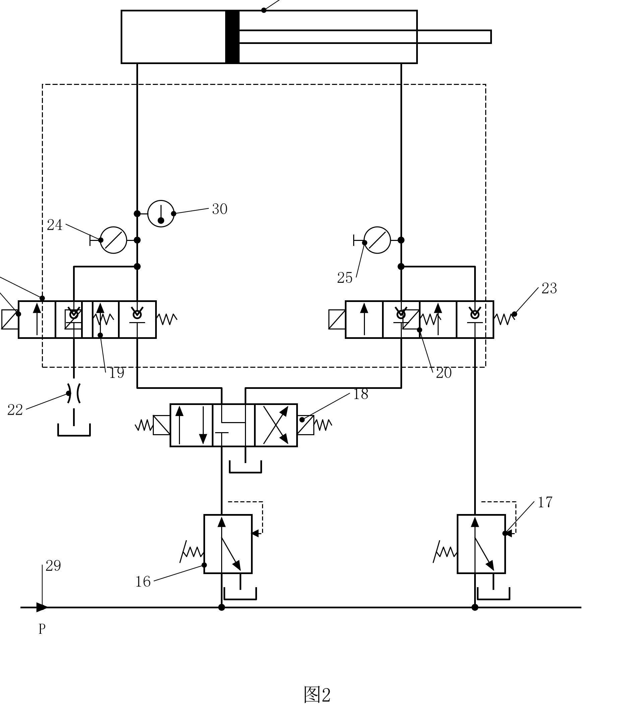
图2
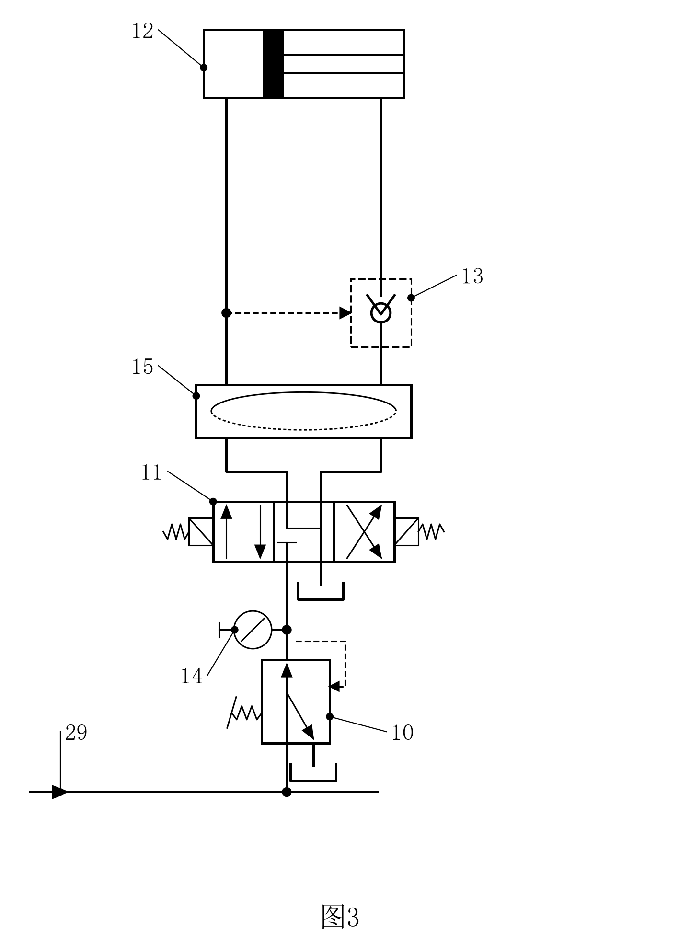
图3
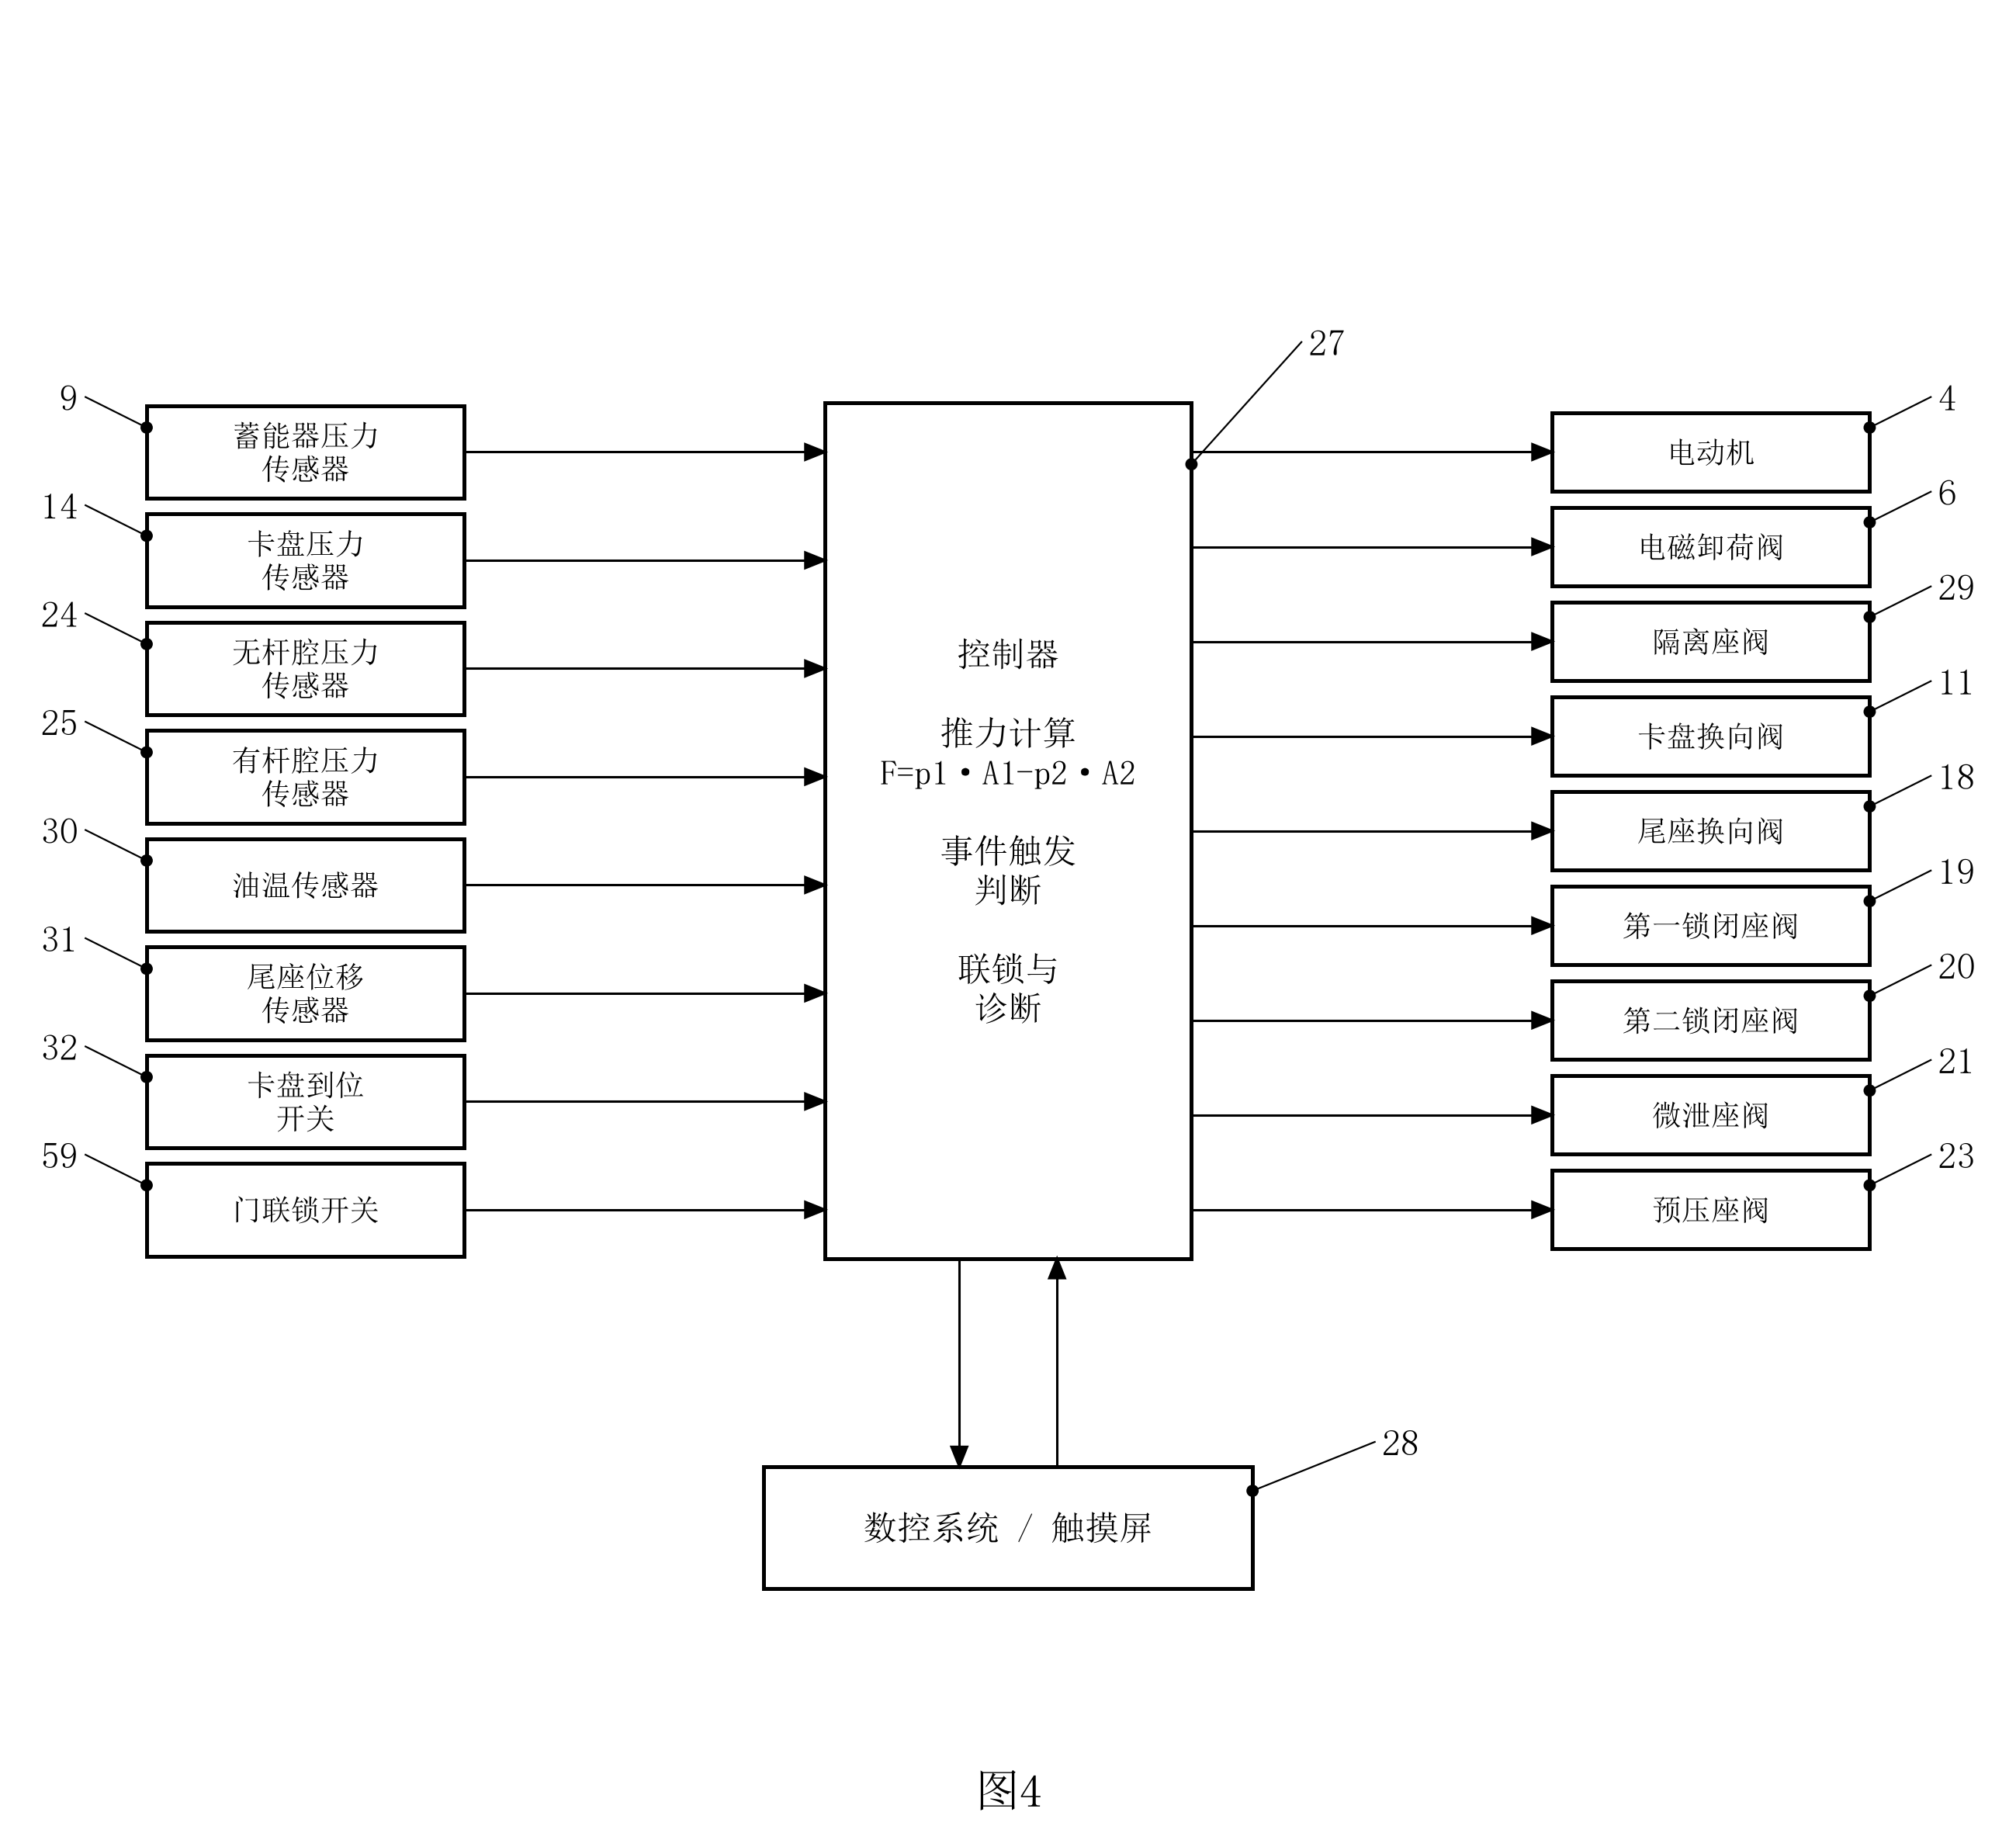
图4
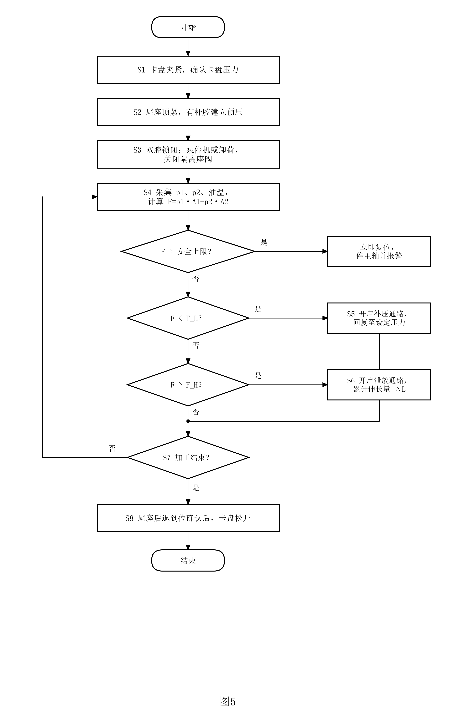
图5
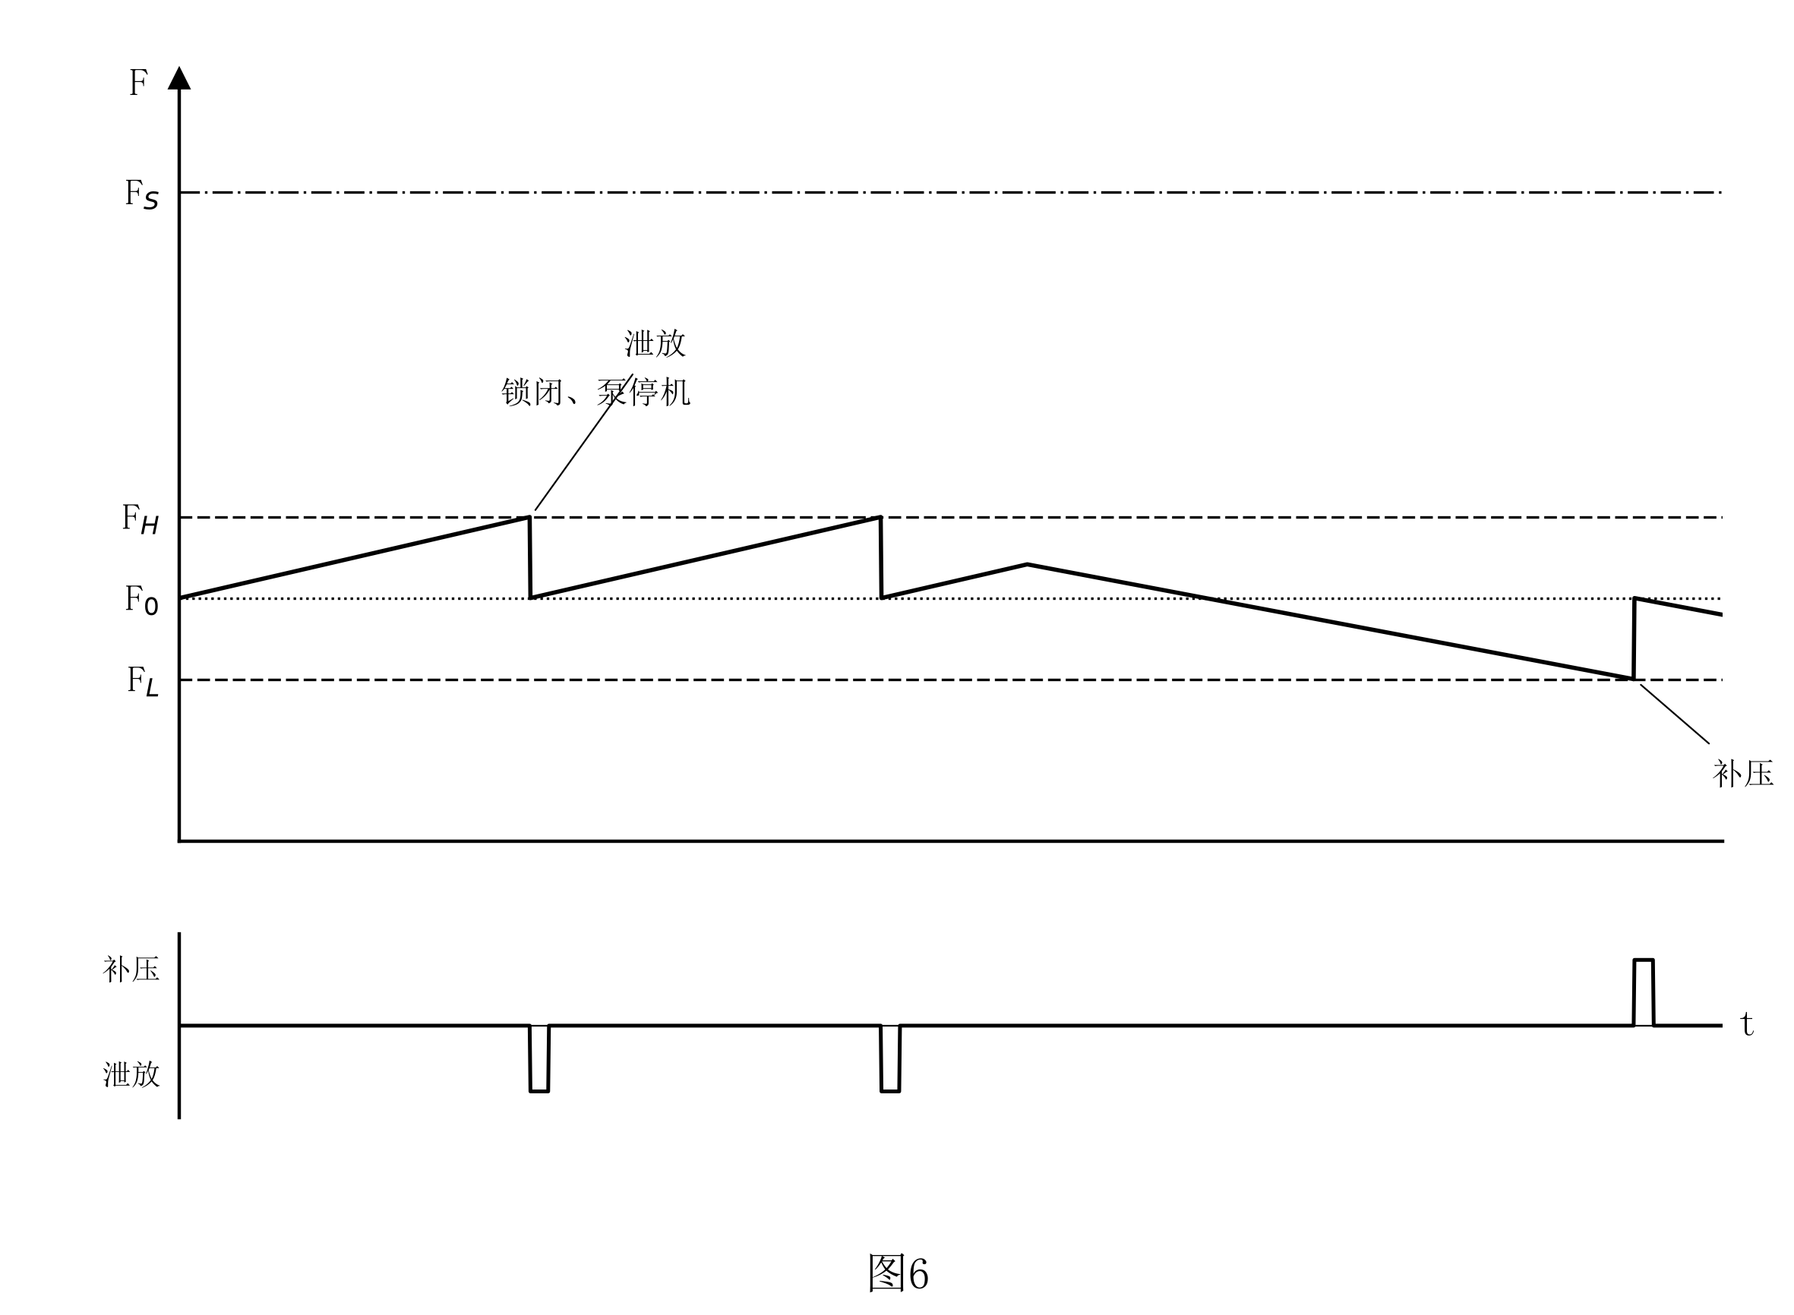
图6
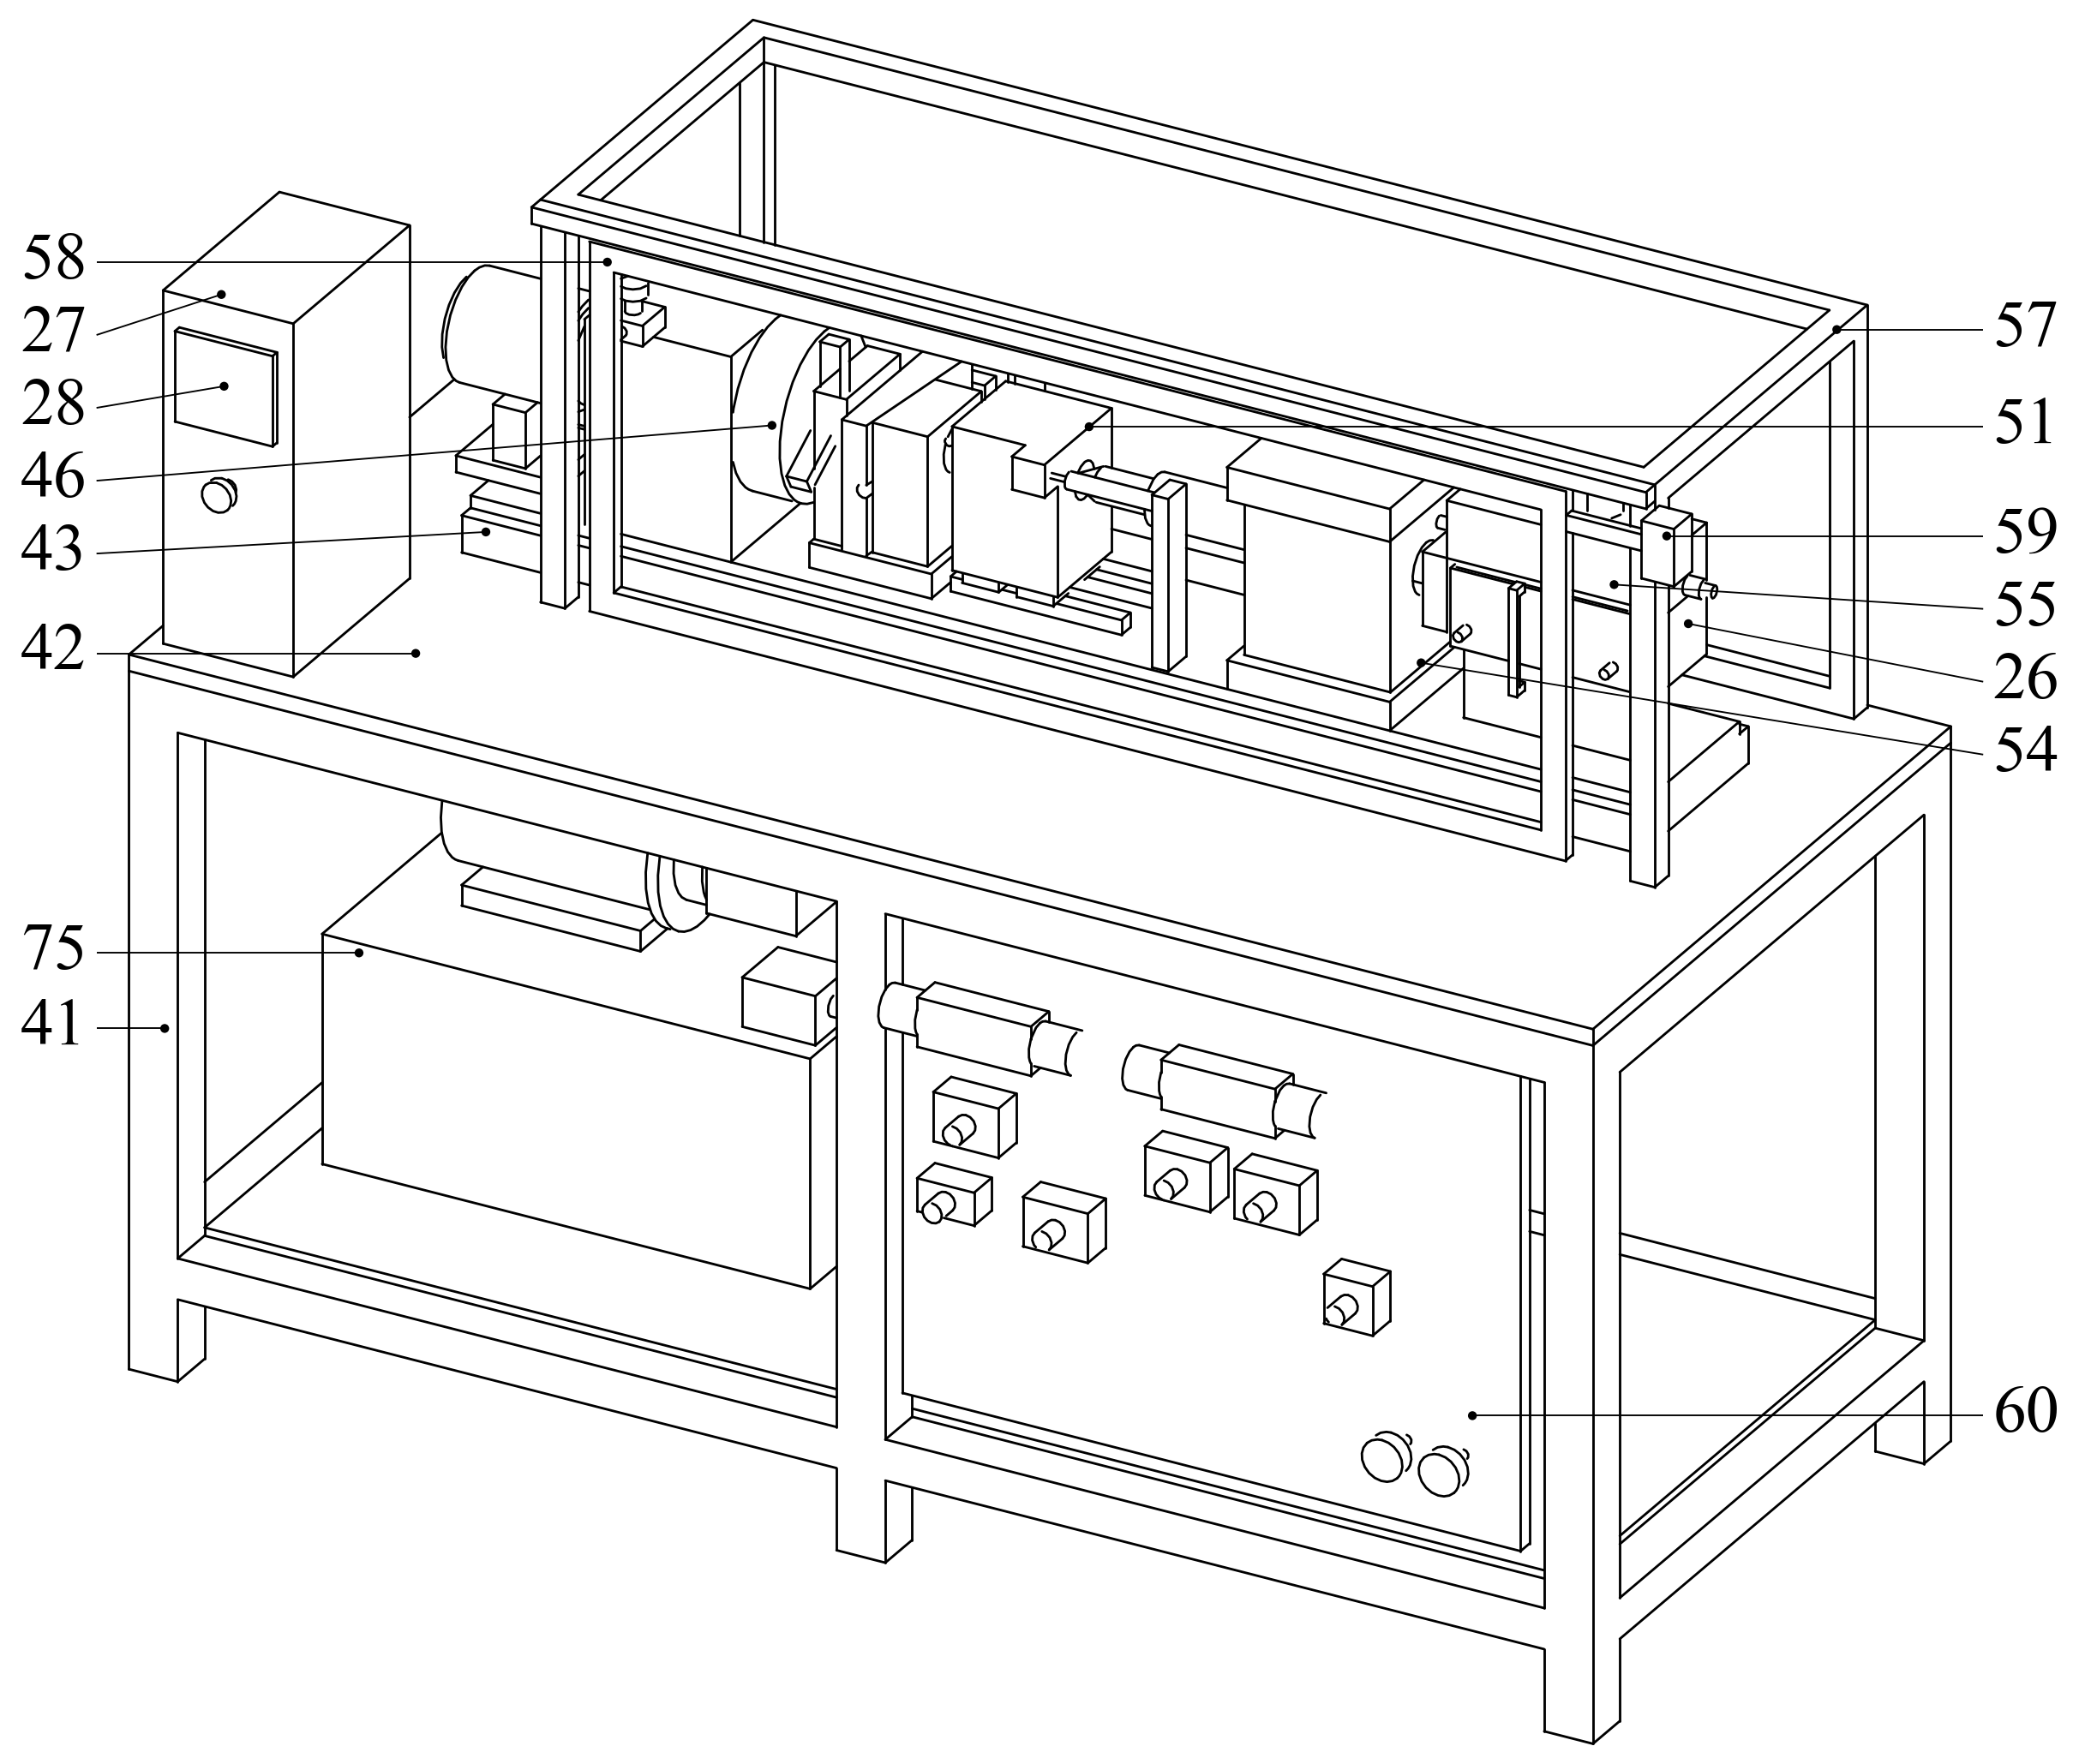
图7
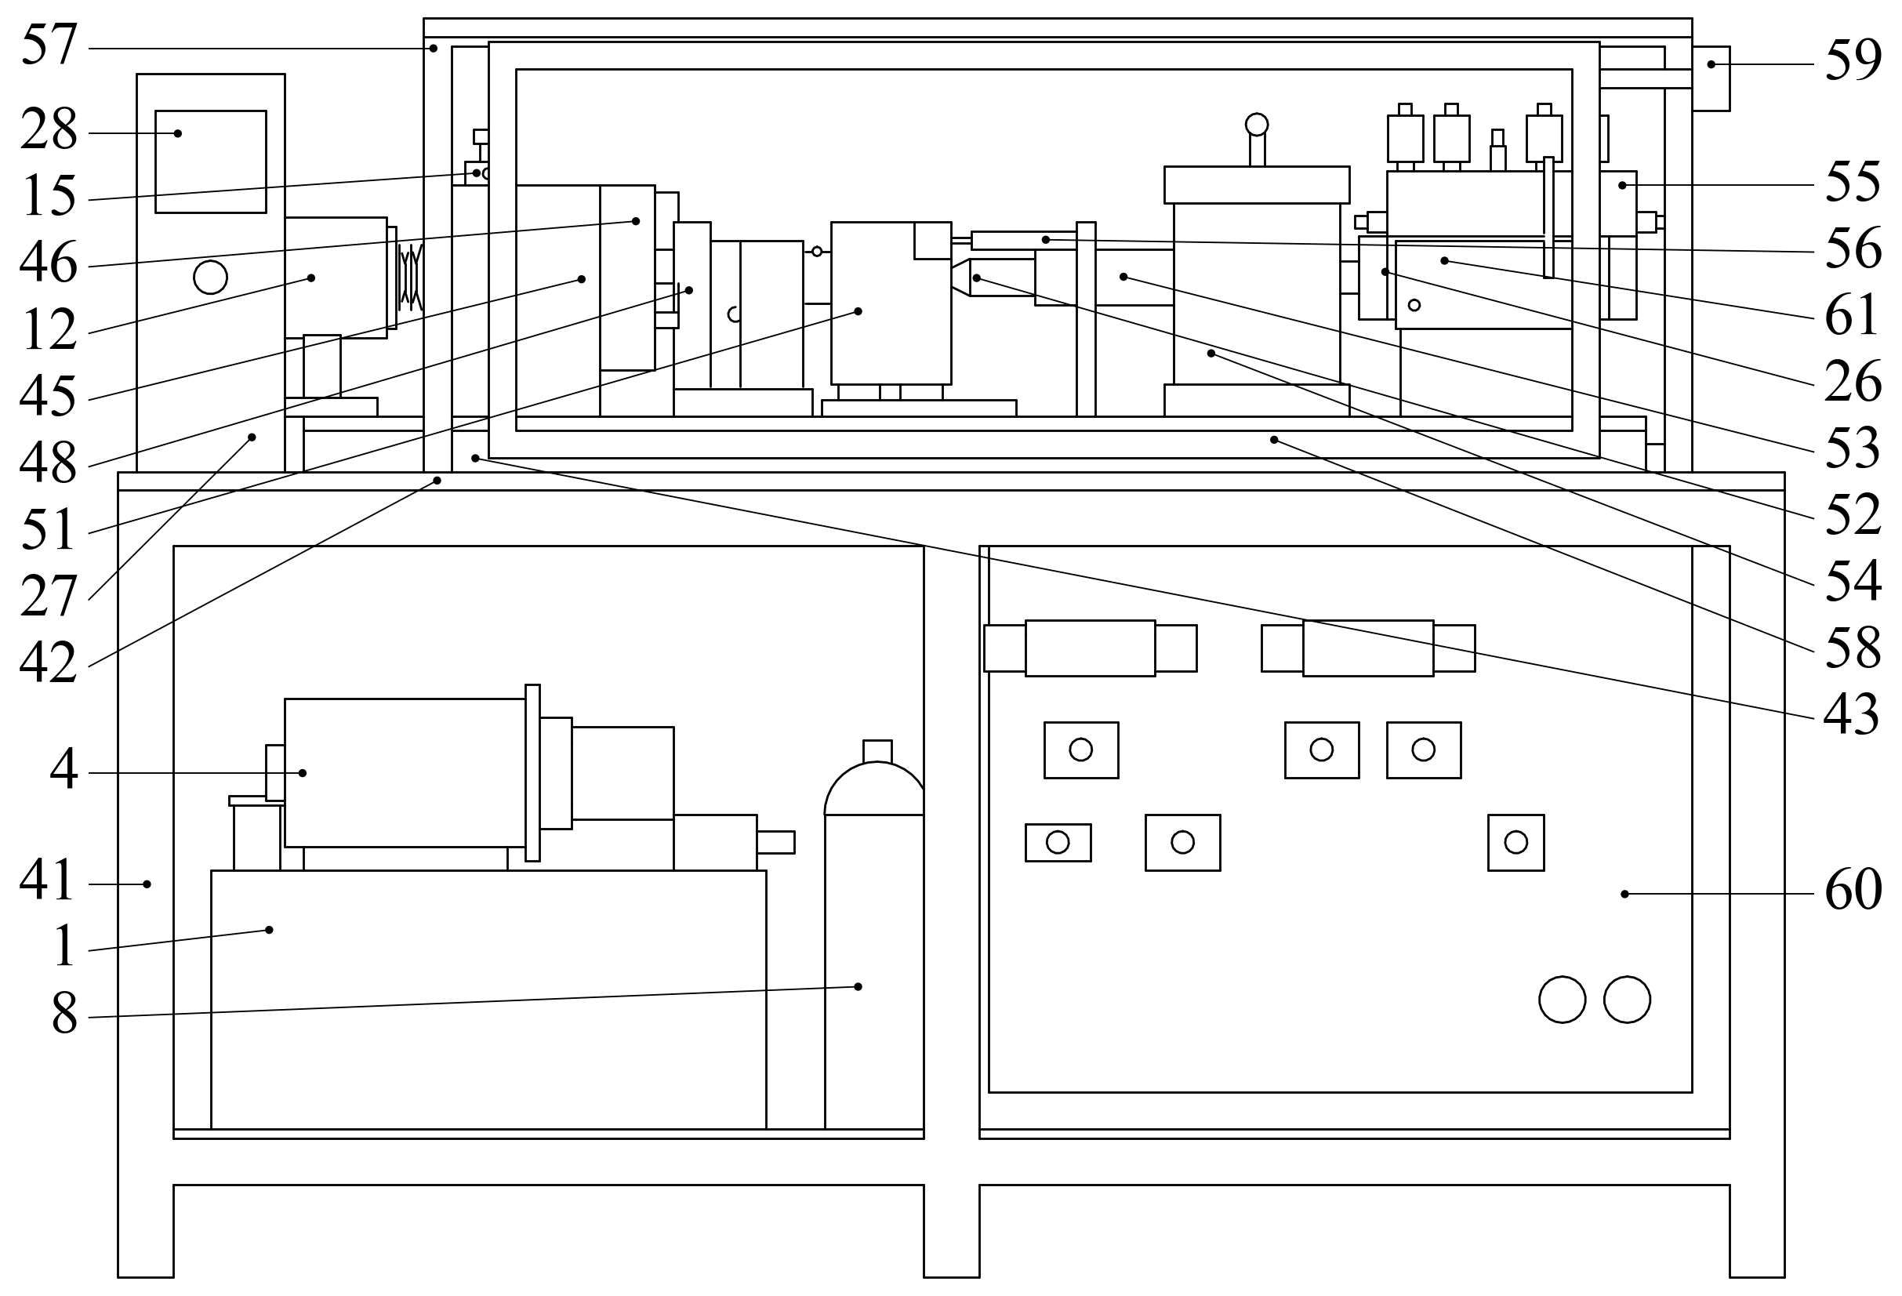
图8
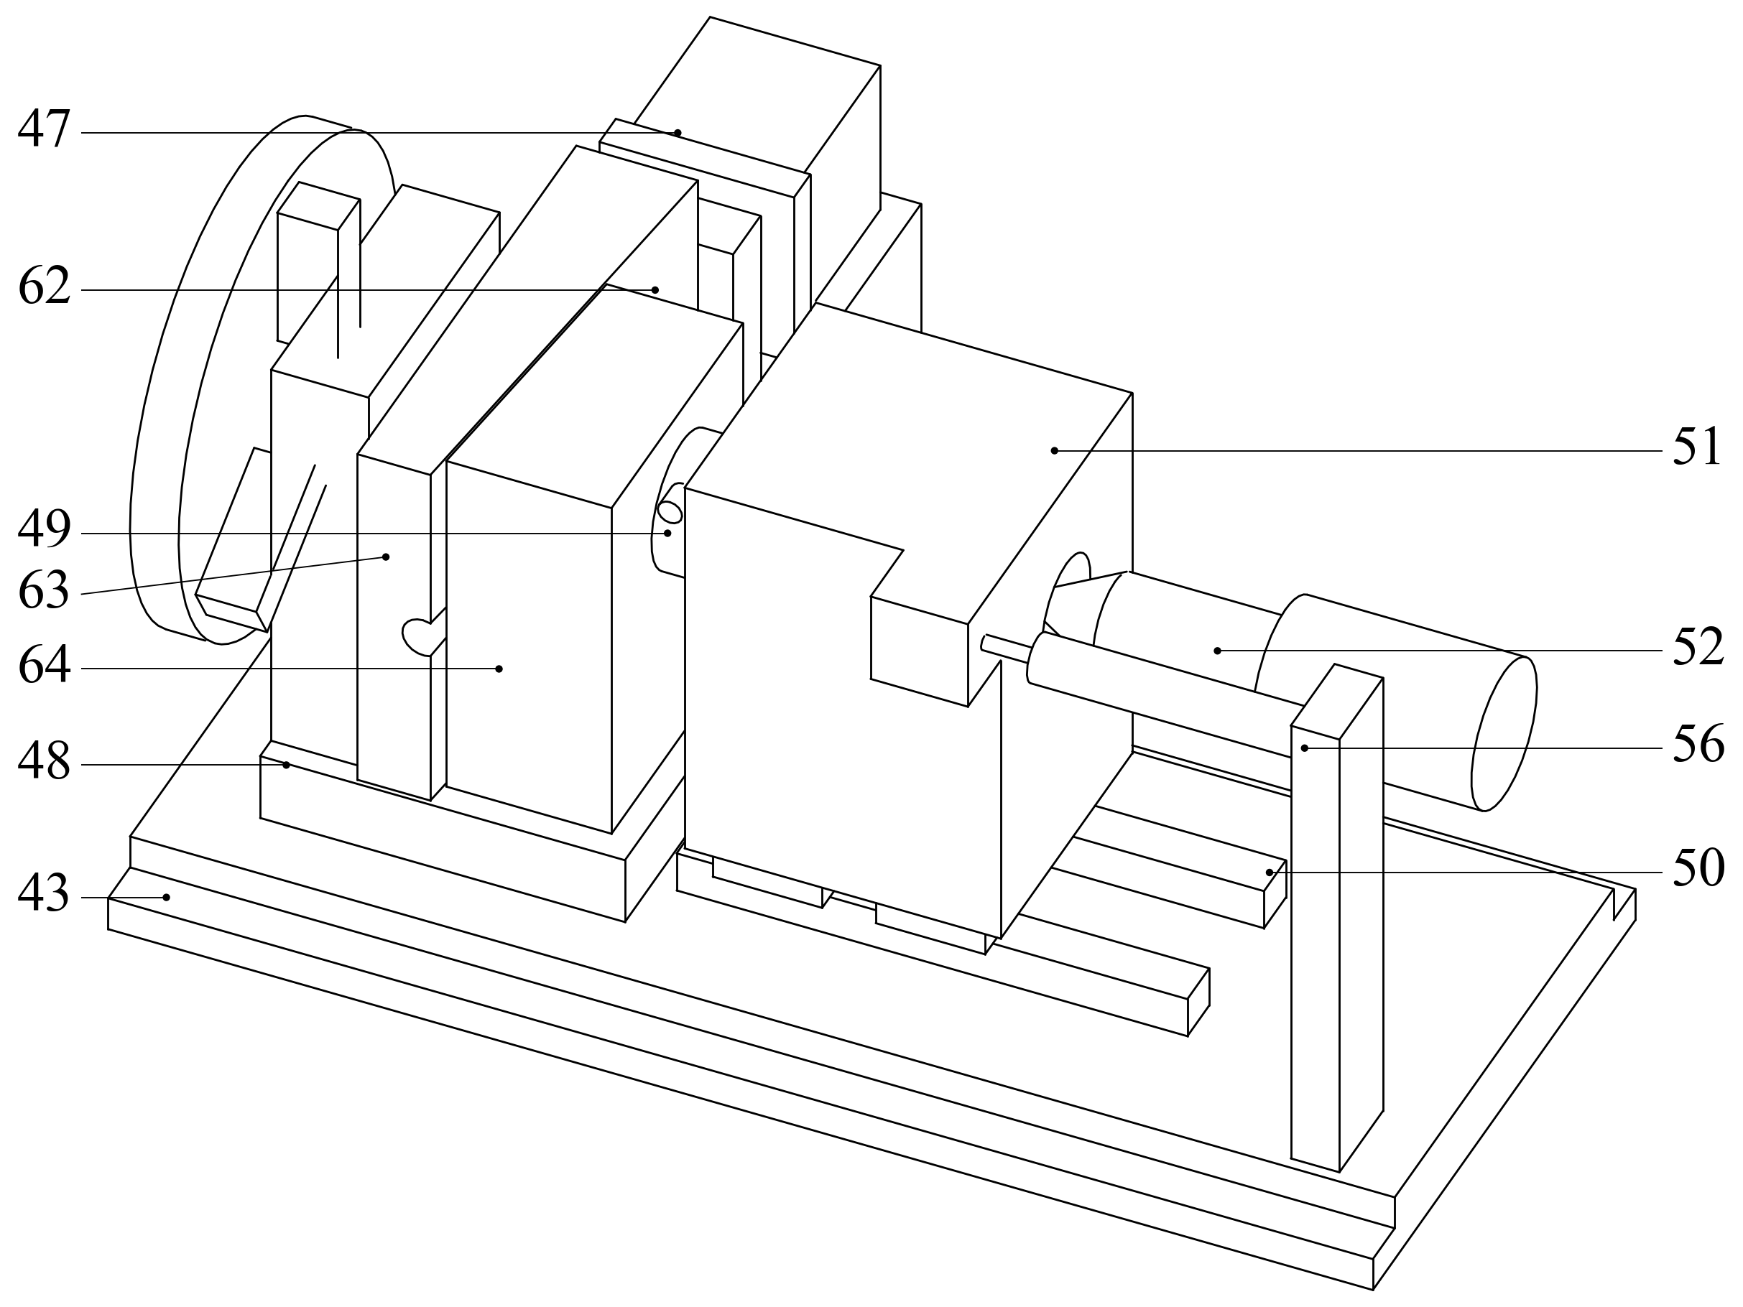
图9
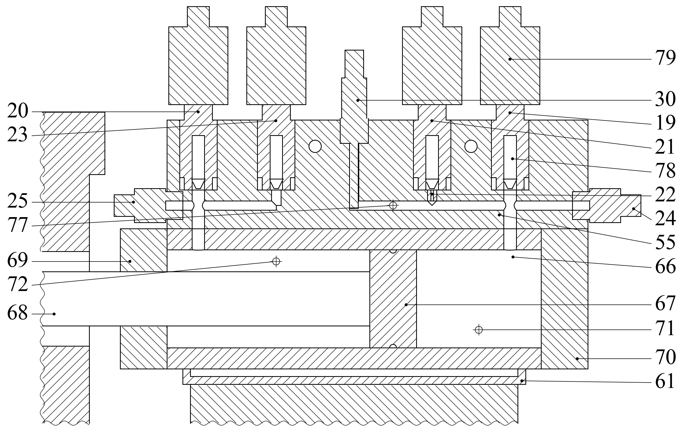
图10
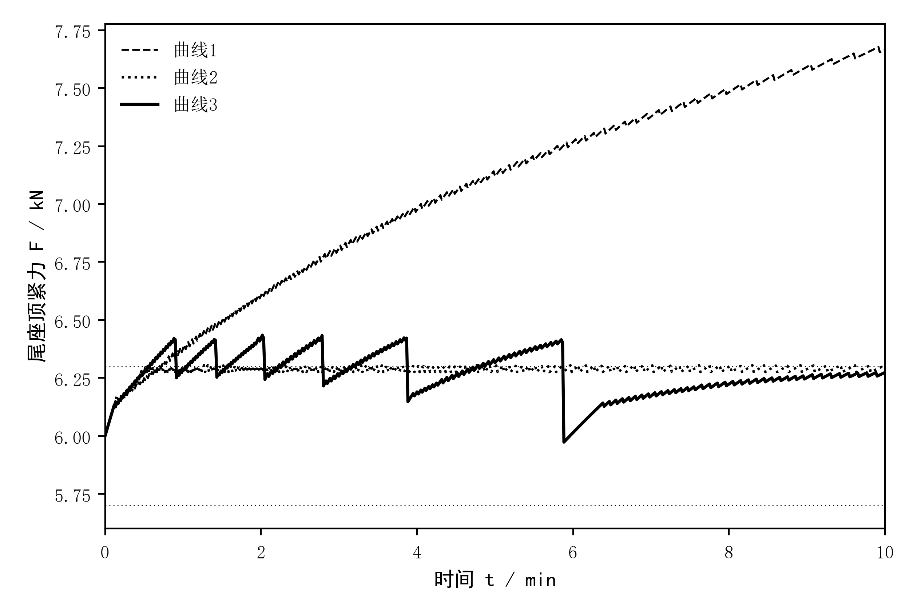
图11
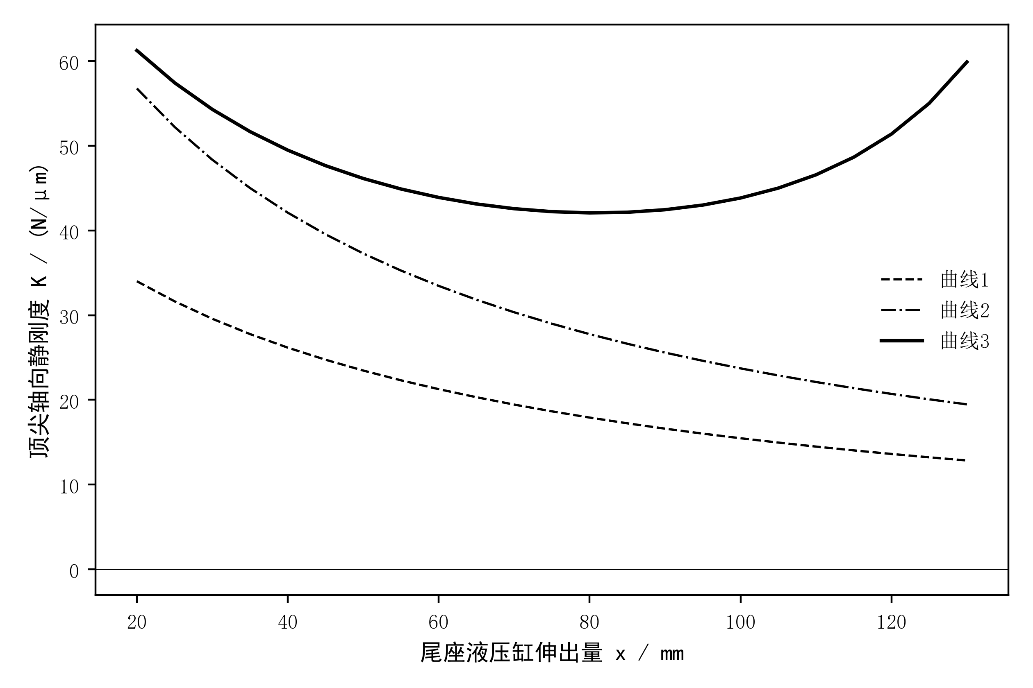
图12
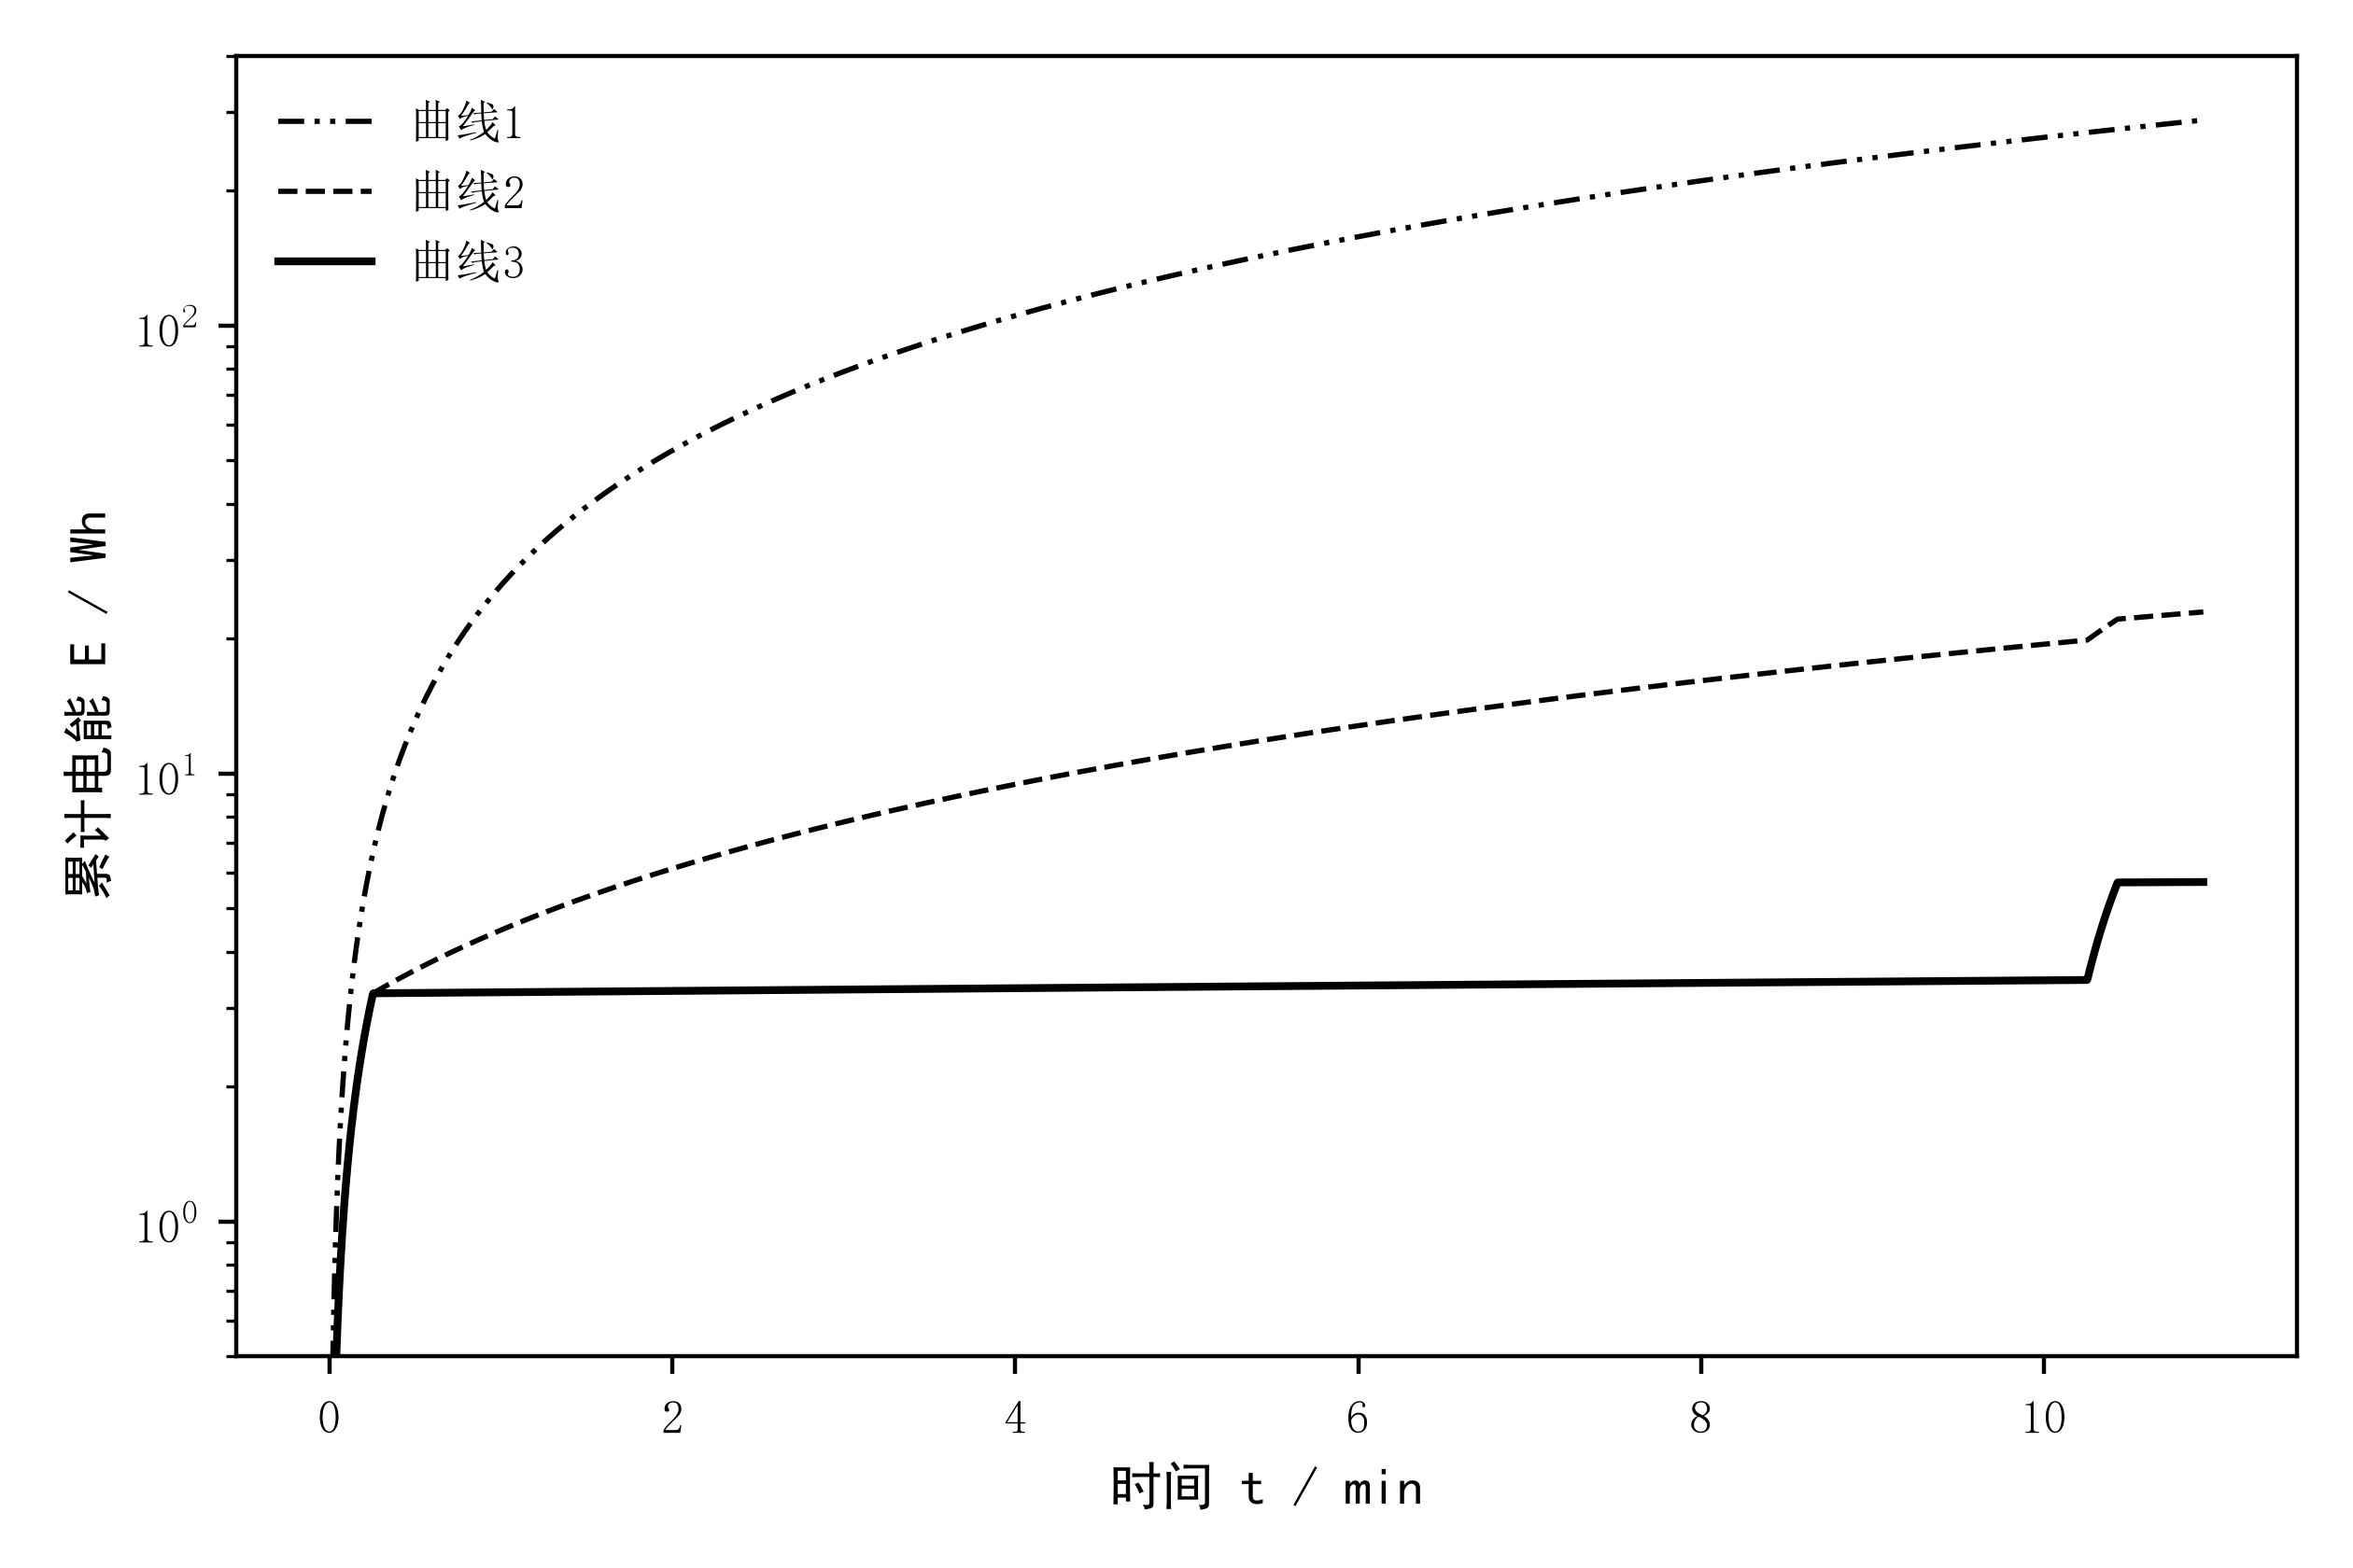
图13

